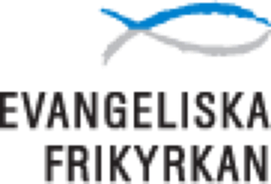Vägen in, vägen ut, vägen vidare

Ordförande för en församling, än sen då?

Författare: Tomas Jirénius

Beställare av rapporten: Markus Sand, EFK

Datum: 2021-02-02

Sammanfattning

Denna rapport sammanfattar resultat från en enkätundersökning till nuvarande och tidigare ordföranden i EFKs församlingar. Undersökningen är indelad i fyra områden: vägen in, längs vägen, vägen ut och vägen vidare efter tiden som ordförande. Enkäten till nuvarande ordföranden behandlade områdena vägen in och längs vägen och har en svarsfrekvens på nära 40% med god fördelning för kön på ordförande och storlek på församlingar. Enkäten till tidigare ordföranden behandlar alla fyra områdena. Här är svarsfrekvensen lägre, men täcker större församlingar relativt bra.

**Vägen in** till att tjäna som ordförande i en församling förutsätter att man känner församlingen sen länge och har förtroende hos medlemmarna samt att man har ledarskapsgåvor. När man tillfrågar en kandidat är chansen att de tackar ja höga om de ser att de fyller ett behov, att det är inspirerande, att deras gåvor passar och att de upplever en kallelse till det.

**Längs vägen** som ordförande behöver man veta var församlingen är och vart man är på väg för att fortsätta utvecklas. Att sträva efter att ständigt vara i rörelse är svårt, men viktigt. Man behöver bygga ledarteamet med personer som har olika gåvor och bejaka dem. Genom att öppet diskutera hur man tar beslut inom olika områden kan man bygga starka ledarteam. Som församlingsledning behöver man klargöra roller och befogenheter för att guida i arbetet och minska stress och förebygga konfliktsituationer.

Att som ordförande finna stöd eller mentor utanför församlingen är till stor hjälp när tuffa situationer uppstår.

Bästa **vägen ut** för en ordförande är när man ser att det man tänkte har blivit utfört och kan lämna över till en efterträdare som det finns förtroende för.

Den goda **vägen vidare** är att efter en tids vila gå in i en ny inspirerande uppgift som mentor eller någon annan utmanande uppgift. Här har församlingen en möjlighet att coacha den tidigare ordföranden in i viktiga roller.

Abstract

This report summarizes the findings from a survey to the present and the former chairman’s in the evangelical church congregation Interact (EFK). The survey is divided into four parts: the way in, along the way, the way out and, what happens after the time as chairman. To the present chairmen, a survey regarding the way in and along the way was made with an answering rate of near 40% with a rather good split between gender and sizes of churches. For former chairmen, the survey covered also the other two parts regarding ending as a chairman for a church. However, here the answering rate was lower but covered the larger churches rather well.

The **way in** to serve as chairman in the church requires that one has a history and legitimacy in the church and have skills in leading other people. When asking a candidate, he or she likely says yes if they see that they are needed, that their gifts fit, the task is inspiring, and that God is calling them for it.

**Along the way,** one needs to know where the church is and where it is going in order to continue to develop. To strive to be in the movement and continue to change is difficult but important. One needs to build teams with a huge variety of gifts and acknowledge them. By openly discuss how to make decisions in different areas one can gain a good team. As a team, one should clarify roles and authorities to give guidance to the work and to reduce stress and tensions.

As a chairman one should strive to find support outside the church, that will help in cases when one gets into tough situations in the church.

The best **way out** from the service as chairman is when one knows that one has fulfilled what one wanted and can see the results and hand it over to a new person that one trusts will carry on the work.

The good **way forward** after the time as chairman is to after a short time of rest to go into a mentorship or something similar that is meaningful and challenging. Here the church has an opportunity to coach the former chairman into new important roles.

Keywords: *church, pastor, chairman, recruit, employer, conflict, Interact*

Förkortningar

EFK Evangeliska Frikyrkan  
EFS Evangeliska Fosterlandsstiftelsen  
EQ Equmeniakyrkan

FA Frälsningsarmén

FB Fribaptisterna  
HF Helgelseförbundet

MK Metodistkyrkan

PR Pingströrelsen  
SAM Svenska Alliansmissionen  
SB Svenska Baptistsamfundet

SMF Svenska Missionsförbundet  
ÖM Örebro Missionen

Definitioner och förtydliganden

Genus I denna rapport har genomgående använts personliga pronomenet ”man” om pastorn liksom om ordförande, men pastorn likväl som ordförande kan precis lika gärna vara en kvinna.

Pastor Den som leder arbetet i en frikyrkoförsamling, vanligtvis anställd av församlingen. I denna studie avses ”huvudpastorn” om det finns flera anställda, vilken oftast också är församlingsföreståndare.

Ordförande Församlingens ordförande, vald av församlingens medlemmar vid årsmöte. Vanligtvis lekman och därmed inte avlönad.

# Innehåll

1 Inledning 1

1.1 Bakgrund 1

1.2 Syfte 4

1.3 Problemställning 5

1.4 Tillvägagångssätt 5

1.5 Avgränsningar 5

1.6 Upplägg av rapport 6

2 Tidigare forskning 7

3 Frågeställningar 12

4 Skapande av frågeenkät 14

5 Vilka som svarat 15

5.1 Enkäten till nuvarande ordföranden 15

5.2 Enkäten till tidigare ordföranden 17

6 Sammanställning av svaren 19

6.1 Vägen in 19

6.2 Längs vägen 29

6.3 Vägen ut 39

6.4 Vägen vidare 41

7 Diskussion 48

7.1 Vägen in 48

7.2 Längs vägen 50

7.3 Vägen ut 54

7.4 Vägen vidare 56

8 Slutsatser 57

8.1 Vägen in 57

8.2 Längs vägen 59

8.3 Vägen ut 60

8.4 Vägen vidare 60

9 Att arbeta vidare med 61

Källförteckning 62

TACK 63

Bilaga 1: Tips för församlingsmöten 64

Bilaga 2: Multivariat data analys 65

Bilaga 3: Enkät till nuvarande ordföranden………………………………………………Egen fil

Bilaga 4: Enkät till tidigare ordföranden………………………………………………….Egen fil

# Inledning

Denna rapport beskriver en undersökning kring ordförandeskap i församlingar inom Evangeliska Frikyrkan, EFK. Undersökningen är indelad i fyra huvuddelar: vägen in till ordförandeskapet och hur det är att vara ordförande, vägen ut ur ordföranderollen och vägen vidare – vad händer sedan.

## Bakgrund

Efter att jag klev av ordförandeskapet i Korskyrkan i Ludvika efter 18 år på posten, så har jag funderat på att någon borde undersöka hur det är att bli, vara och lämna ordförandeskapet i en församling.

Jag har funderat en hel del på hur jag själv reagerat och hanterat ordförandeskapet. Nu efter att jag klivit av ordförandeskapet och därmed befinner mig i situationen där jag inte längre finns med i ”kärnan” i församlingen och därmed inte längre ”har koll” på vad som händer är det intressant att se hur andra hanterat denna situation. Det leder även till det fjärde området jag skulle vilja undersöka, nämligen hur kompetensen av att ha varit ordförande kan nyttjas.

Jag kontaktade därför Markus Sand på EFK och frågade om de var intresserade av en sådan undersökning. Han var intresserad samt att han lovade hjälpa till med utskicket till nuvarande ordföranden och att resultatet skulle kunna presenteras vid EFKs ordförandedag.

Men varifrån kommer rollen ordförande in i den kristna historien? De första församlingarna leddes av apostlarna och kyrkoledarna som utsågs av dem tog över efter apostlarna och som senare deltog i utnämnandet av sina efterföljande ledare, detta som senare kom att kallas den apostoliska successionen. Det var en ordning där det andliga ledarskapet ledde och formade kyrkan. Vikten av successionsordning utvecklades parallellt för att säkerställa att läran inte förvanskades och till försvar mot bland annat gnostiska läror.

De tre ord som används i NT för ledarskapet i församlingarna är presbyteros som översätts med äldste, diakonos (Apg 6 1-6) som översätts med församlingstjänare och episkopos. Episkopos (varifrån biskop kommer), brukar översättas med församlingsföreståndare, är ett uttryck som finns med i breven i Nya Testamentet[1]. I Bibel 2000 har det även översats med herde. EFK menar enligt sin föreslagna församlingsordning (EFK, 2003, fotnot 10) att församlingsledare motsvaras av äldste. Bibeln ställer hårda krav på en församlingsföreståndare, till exempel i 1 Tim 3:2: ”Församlingsledaren måste ju vara oförvitlig, eftersom han är Guds förvaltare. Han får inte vara självgod, inte häftig, inte missbruka vin, inte vara hårdhänt, inte sniken, utan skall vara gästfri, godhjärtad, behärskad, rättrådig, from och sträng mot sig själv.”

Efterhand utvecklades ordningen att över prästerna stod biskopar som i sin tur senare blev underställda ärkebiskopar och så småningom enades man om att ärkebiskopen i Rom var högsta instans. Detta för att tillse att rätt lära förkunnades. I och med den protestantiska reformationen kom mer den läromässiga successionen och kontinuiteten att betonas, snarare än att en person blivit vigd till präst av en biskop i en tänkt kedja som leder tillbaka till apostlarna. Den läromässiga successionen lyftes fram som det viktiga[2]. Från 1500-talet och framåt var svenska staten och kyrkan tätt sammanflätade. I och med statens ökade demokratisering från ståndsriksdag till tvåkammarriksdag så växte även demokratiseringen inom kyrkan och kyrkomötet med partipolitiskt valda representanter fick med tiden större makt på bekostnad av prästernas makt. Den luthersk-evangeliska svenska kyrkan behöll starkt grepp över svenska medborgare, vilket inte minst 1726 år konventikelplakat tydliggör, beskriver Lindberg (1985). Det innebar att man inte fick ha andakter i hemmet med fler personer än de som bodde i hushållet. Syftet var att genom att ge prästerna tolkningsrätt för bibeln och hanterandet av sakramenten skulle enhet i religion uppnås och därmed skulle man kunna hålla samman riket.

Men väckelserörelsernas framväxt, genom till exempel pietismen och roparrörelsen, som betonade varje människas upplevelse och egna intellekt utmanade statens kyrkas tolkningsföreträde. I mitten av 1800-talet var frikyrkorörelsernas framväxt parallellt med övriga folkrörelser; nykterhetsrörelsen och arbetarrörelsen, så stark att staten blev nödgad att öka religionsfriheten. Det ledde till avskaffandet av:

* Kyrkoplikten, 1855
* Stadgan om landsförvisning och förlust av arvsrätt vid avfall från statskyrkan, 1860
* Nattvardstvånget, 1863

Men inte förrän 1951 kom religionsfrihetslagen som gjorde det möjligt att utträda ur svenska kyrkan utan att ansluta sig till något av staten godkänt trossamfund. Om man ska indela de frikyrkor som växte fram menar Lindberg (1985) att det går en skiljelinje mellan:

* Metodistiska kyrkoförfattningar med tydligt biskopsstyre och en generalförsamling som är ytterst beslutande i övergripande frågor. Hit hör Frälsningsarmén (FA).
* Friförsamlingslinjen med samfund Alliansmissionen (SAM) och Pingströrelsen samt Evangeliska Frikyrkan (EFK). FB, HF och ÖM gick 1997 samman och bildade EFK.

Men i praktiken är det nog mer en gradvis övergång, vilket schematiskt försöks visa i Figur 1. Det som binder samman friförsamlingar är framförallt samarbetet på missionsområdet vilket gjort att man skapat centrala funktioner för samfundsfunktioner.

FA  EFS               MK EQ                          SMF         SAM SB  FB  ÖM         HF                       PR

**Episkopal linje**

**Friförsamlingslinjen**

Samfund samverkar i missionsarbetet

Figur 1 Schematisk bild över hur frikyrkorna fördelar sig på en skala mellan episkopal och friförsamlingslinjen.

Alf Tergel (1996) lyfter fram att kristendomen genom hela kyrkohistorien interagerat med sin samtid både vad det gäller kulturmiljö och organisation. Därför är det också naturligt att när frikyrkorörelsen som växte fram samtidigt som övriga folkrörelser i Sverige då även får liknande organisatorisk form, förening där alla medlemmar har lika rösträtt och val av styrelse och ordförande. Detta beskrivs bland annat i Roger Skoogs uppsats över baptismens framväxt i Piteå. Baptismen var pionjärer för demokratiutveckling och påverkade starkt övriga folkrörelser till detta organisationssätt. Roger nämner också att antalet väckelsekristna i riksdagens andra kammare år 1885 var 25 personer, detta enbart 35 år efter att baptistledaren F.O. Nilsson landsförvisats på grund av sin tro. (Skoog, 2011, s15) Tanken om lika rösträtt går tillbaka till teologisk övertygelse från den radikala reformationen på 1500-talet som betonade varje troendes prästerliga roll parat med församlingsmöten som platsen där Kristi vilja skulle urskiljas. Detta beskrivs till exempel i hur Arvika baptistförsamling bildas (Baptisternas Historia) eller i Asker baptistförsamlings bildande av ”15 trossyskon i den treenige Gudens namn” den 9 december 1858 (Arbäck, 1938, s12). Dessa lokala församlingar organiserar sedan sin trosutövning med äldste och diakoner[3] och anställer, där de har ekonomisk möjlighet, en pastor för att driva förkunnelse och leda församlingen. Ledningsformen med styrelse och ordförande och kassör ska alltså relateras till ideella föreningars modell, ofta kopplat med mycket frivilligt arbete i föreningen eller församlingen i tätt samarbete med de anställda. Det handlar inte om bolagsstyrelser som ofta enbart har en övervakande och riktningssättande funktion och som inte är delaktiga i dagliga arbetet. De allra flesta frikyrkor är konstituerade som ideella föreningar och det finns ingen civilrättslig lag som styr dessa utan man tillämpar då lagarna för ekonomiska föreningar på församlingarna och därmed är dessa skyldiga att leva upp till bland annat arbetsmiljölagen, bokföringslagen och skattelagstiftningen, se bolagsverkats hemsida (Bolagsverket. 2020) eller lagen (1998:1953) om trossamfund. Detta gör att en föreningsstyrelse måste finnas som lever upp till lagar och hanterar bland annat formalia som medlemskap och stadgar. Styrelsen måste tillse att ekonomisk redovisning sköts och att det hålls årsmöten där ansvarsfrihet för styrelsen hanteras.

Ordförandeskapet tillsammans med pastorn är ~~ju~~ centralt för ledningen av församlingen. ”Styrkeförhållandet” varierar förstås mellan olika församlingar. Övergripande skulle man kunna säga att utpräglade friförsamlingar har pastorn haft en starkare ställning än i församlingar med mer episkopal karaktär, se Figur 1, där styrelsen och ordförande har starkare ställning. I utpräglade friförsamlingar är det inte ovanligt att pastorn förutom föreståndare även är ordförande i styrelsen, så var det ofta inom HF tidigare medan ÖM och FB inte i lika hög grad var organiserade på det sättet. Numer inom EFK är pastorn ofta föreståndare och ordförande vice föreståndare.

Det har skrivits en hel del och forskats kring pastorns roll, medan ordföranderollen relativt sett är ett outforskat område. Därför hoppas jag att denna rapport ska bidra till att lyfta intressanta aspekter kring ordförandeskapets roll i frikyrkoförsamlingar.

## Syfte

Denna rapport syftar till att hitta vägledning till ett bättre hanterande för församlingsordförande utav dessa fyra områden för vår rörelse, EFK:

**Vägen in** - För att hitta rätt ordföranden för församlingar behöver man veta varför personer väljer att bli ordföranden och vad de har för förväntningar. För att kunna förbereda personerna till sin nya roll behöver vi veta vad som är och varit svårt under åren som ordförande.

**Längs vägen** - För att vi som församlingsrörelse ska ha bra och hållbart ledarskap kunde vi genom att veta vad församlingsordföranden brottas med och hur de upplever rollen bättre kunna stötta dem.

**Vägen ut** - Förr eller senare avslutas församlingsordförandeskapet. Som församlingsrörelse önskar man att detta avslut blir så bra som möjligt, både för församlingen och för den avgående ordföranden. Genom att undersöka vad som gör att de slutar som ordföranden och hur det gick till skulle vi kunna dra lärdomar för hur avslut på posten som församlingsordförande bör ske.

**Vägen vidare** - När pastorer slutar i en församling flyttar de ofta vidare till en annan församling, men ordföranden blir i stor utsträckning kvar på orten. Genom att undersöka vad som händer sedan, skulle vår församlingsrörelse bättre kunna ta tillvara den erfarenhet och kompetens de personerna byggt upp.

## Problemställning

Följande problemställningar ämnar frågeenkäten att ge ledtrådar till att besvara:

**Vägen in** – Är de ordföranden vi har representativa för de medlemmar som EFKs församlingar har? Vilka kompetenser ska vi leta efter hos blivande ordföranden och hur ska vi på bästa sätt rekrytera dem till församlingsordföranden?

**Längs vägen** - Vilka frågor möter man och brottas med som ordförande? Hur ser ”maktfördelningen” ut i församlingsledningen? Vilket stöd behöver en ordförande?

**Vägen ut** - Hur bör ordförandeskapet avslutas på bästa sätt? Hur kan man överföra erfarenheter från avgående till nya ordförande på bästa sätt?

**Vägen vidare** – Hur aktiva är de tidigare ordförandena i församlingen och vad satsar de sin energi på? Hur ska vi ta tillvara på den erfarenhet och kompetens de tidigare ordförandena byggt upp. Finns det behov av bearbetning och nyorientering som rörelsen kan eller bör bidra med?

## Tillvägagångssätt

Intentionen var att få in ett så stort kvantitativt underlag som möjligt att behandla. Detta för att få ett representativt urval av svar från nuvarande och tidigare ordföranden från stora, medelstora och små församlingar inom EFK. Arbetsgången som följts är:

* Inläsning på forskningsområdet, se kapitel 2, samt formulerande av frågor som önskas hitta svar till. Dessa frågor diskuteras i en referensgrupp och förfinas, se kapitel 3.
* Skapande och utskick av en ”betaversion av frågeformulär” till referensgruppen samt några till för att utifrån lärdomar och kommentarer ytterligare förfina enkäten. Se kapitel 4.
* Utskick av enkät till EFKs nuvarande ordföranden, med förväntan att dels få in ett svarsunderlag på **vägen in** och **längs vägen** som ordförande, samt även få namn och mailadresser till församlingarnas tidigare ordförande.
* Enkätutskick till tidigare ordförande med ett lägre frågeformulär som förutom **vägen in** och **längs vägen** även behandlar **vägen ut** och **vägen vidare** efter ordförandeskapet.
* Därefter analyseras numerära delen av enkätsvaren och enkätens textsvar innehållsanlyseras och slutsatser dras.
* Resultatet sammanställs i denna rapport.

## Avgränsningar

Denna undersökning är begränsad till analys av enkätsvar från nuvarande och tidigare församlingsordföranden inom EFK. Den utgår från att församlingarna har föreningsmodellen som organisationsform eftersom enbart en handfull av EFK:s nära 300 församlingar har organisationsmodellerna stiftelse eller trossamfund.

## Upplägg av rapport

I kapitel 2 presenteras den tidigare forskning jag funnit inom området och i kapitel 3 diskuteras och utvecklas frågeställningarna. Framtagandet av frågeformulären till nuvarande och tidigare ordföranden beskrivs i kapitel 4 och i kapitel 5 beskrivs vilka som svarat av nuvarande respektive tidigare församlingsordföranden. Sammanställning och analys av svaren sker i kapitel 6. I kapitel 7 diskuteras svaren och i kapitel 8 summeras slutsatserna. Förslag på fortsatt arbetet ges i kapitel 9. Bland bilagorna finns de två enkäterna.

# Tidigare forskning

Det finns inte mycket skrivet om ledarskap inom frikyrkan i Sverige, ännu mindre blir det förstås om man begränsar det till ordförandeskapet.

Jörgen Ljungs avhandling *Idébaserad verksamhet* från 1993 belyser frikyrkan som organisation och analyserar utifrån ett antal aspekter vad som kännetecknar växande församlingar. Där är ledarskapet en av dessa aspekter som analyseras, men behandlar då styrelse och pastor som en gemensam grupp utan att särskilja på hur pastor respektive ordförande relaterar till varandra. Dock undersöktes gåvorna för pastorn som i huvudsak var lärare följt av själavård. (Ljung, 1993, s 128) Pastorns administrativa gåvor var inte vanliga. De övriga aspekter som undersöks är bönelivet, bibelläsandet, gudstjänstdeltagandet, klimatet i församlingen, motivation och engagemang samt evangelisationen. Ljung visar utifrån dessa aspekter att det som utmärker växande församlingar främst är viljan att evangelisera, följt av det sociala klimatet och hur man upplever gudstjänsterna. Ledarskapet samt församlingens böneliv och bibelsyn har mindre betydelse för församlingstillväxten. (Ljung, 1993, s 75) Men denna del av undersökningen belyser främst dessa aspekter utifrån ett församlingsperspektiv. Han visar även att de församlingar som växer mest procentuellt sett är församlingar mellan 100 – 250 medlemmar (Ljung, 1993, s 108).

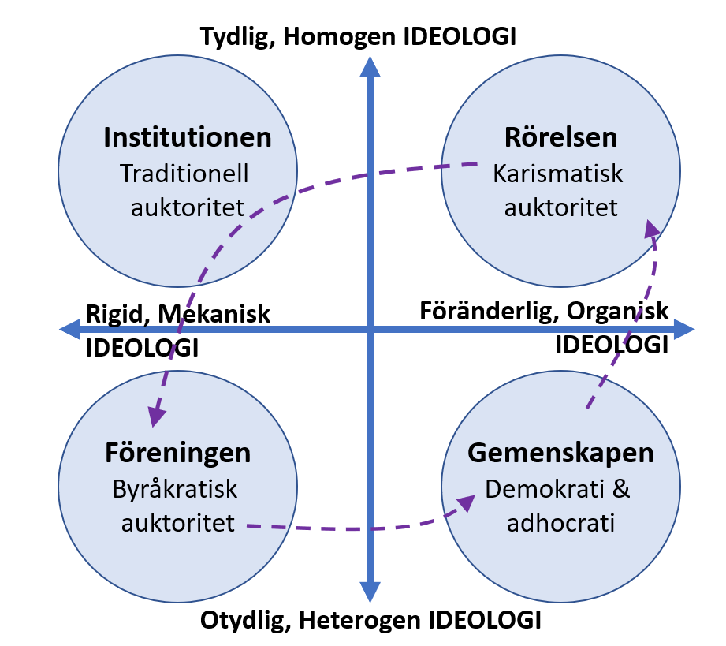En annan viktig aspekt som Jörgen Ljung beskriver i sin avhandling är att ”organisationer” över tid ändrar sina strukturer och ideologi, vilket har beskriver i en ”fyrfältare” enligt Figur 2. En vanlig utveckling är från Rörelsen => Institutionen => Föreningen. Jörgen pekar på vikten av att från Föreningen via Gemenskapen kunna röra sig tillbaka till Rörelsen, vilket är den församlingstyp som är starkast växande. Även ledarstilen ändrar sig mellan dessa fyra församlingsmodeller.

**Rörelsen**: ”Bibliska idealförsamlingen”

**Institutionen**: ”Församlingen som   
 förlorar sin identitet”

**Föreningen**: ”Traditionstyngda   
 församlingen”

**Gemenskapen**: ”Ideologiskt svaga   
 församlingen”

Figur 2 Beskrivningsmodell över fyra organisatoriska församlingstyper och deras kännetecknande ”ledarskapsstil” (Ljung, 1993, kap 5)

Den forskning som flera uppsatser hänvisar till är Margaret Harris forskning i England som lyfter fram att församlingar skiljer sig från företag vars organisation vanligtvis studeras. Församlingar särskiljer sig genom att de är ideella och medlemmarna därmed utför arbetet gratis och på sin fritid. De som är anställda får betalt av medlemmarnas skänkta medel för sitt arbete och att det ger en inbyggd spänning. Detta kan även leda till rollkonflikter mellan pastor (eller andra anställda) och församlingsmedlemmar, (Harris, 1998).

I Sverige har Ann-Sophie Hanssons forskning kring Svenska Kyrkan som arbetsgivare kommit fram till att den oklara organisationsstrukturen där leder till en rollkonflikt och därmed stress hos medarbetarna. Men även att arbetslagarna i Sverige inte är anpassade till kyrkan som organisation och arbetsgivare, att gränsen mellan arbetsliv och privatliv är oklar samt att konflikthantering är undermåligt hanterad. Det lyfts fram som problemområden ur ett psykosocialt perspektiv, (Hansson, 2006).

Michael Shane Wood och Dail Fields har studerat 200 personer som står i ledarposition i kyrkor i USA. De jämför hierarkiskt ledarskap med delat ledarskap för olika arbetsgrupper (*Team*) och hur de två sätten att leda upplevs av gruppmedlemmarna utifrån de fyra aspekterna: rollkonflikter, roll-tvetydighet, arbetsrelaterad stress och arbetstillfredsställelse. Den kvantitativa studien slår fast att delat ledarskap är att föredra ur alla dessa fyra aspekter (Woods & Fields, 2007).

Inom EFK har man i dokumentet ”De troendes gemenskap” beskrivit sin identitet, uppdrag och organisation. Där beskrivs bland annat en organisationsmodell som förening vilket har en formell beslutsordning enligt Figur 3 som de flesta församlingar valt (EFK, 2003). Det dokumentet är ett förslag eller utkast till hur EFKs församlingar skulle kunna utforma sina respektive stadgar. Utifrån detta förslag har rörelsens fria församlingar skapat sina stadgar och därmed skiljer sig stadgar och även församlingsordning åt mellan församlingarna, men huvuddragen liknar denna i flertalet fall.

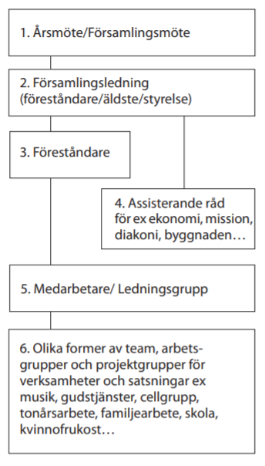Kommentarer till skiss:   
1. Årsmötet beslutar om övergripande frågor, inriktning, långsiktiga planer, fastställer budget, utser församlingsledning (församlingsråd/äldste/styrelse) samt kallar pastor/medarbetare.   
2. Församlingsledningen förbereder långsiktiga planer och budget, överser verksamheten samt ger namnförslag till församlingen då man kallar pastor/medarbetare.   
3. Föreståndare har delegerat ansvar under församlingsledningen, verkställer församlingsledningens beslut, leder den regelbundna verksamheten, samt har ansvar för att stödja och leda övriga anställda.

Figur 3 Organisationsmodell med kommenterar för föreningsmodellen (EFK, 2003)

För pastorsrollen i Sverige finns en uppsats av Charlotte Arenander som utifrån sina intervjuer med 6 pastorer inom EFK beskrivit förhållandet mellan styrelse och pastor utifrån pastorns perspektiv. Arenander beskriver problemen med att församlingen är en ideell organisation där i stort sett alla utom pastorn är frivilligarbetande och församlingsmedlemmarna dessutom offrar av sina pengar för att kunna betala för att anställa en pastor att leda verksamheten. Det finns en inbyggd problematik där maktfördelning gentemot pastorn där styrelsen har arbetsgivaransvar och därmed makt över lön medan pastorn har ledarposition i teologiska frågor liksom ofta i inriktningen av arbetet. Hon konkluderar att ”i de flesta församlingarna [*är det*] en personalrepresentant som har ett ansvar delegerat av styrelsen för arbetsgivarfrågorna. Trots detta är det styrelsen som grupp som har arbetsgivaransvaret.” (Arenander, 2013)

Rollfördelningen som Arenander beskriver stämmer väl överens med Figur 3 i den mening att föreståndaren är underordnad styrelsen i formella arbetsgivarfrågor som arbetstider, semester och lönefrågor. Detta passar även in i vänstra bilden i Figur 4, som presenteras nedan. Beslut kring teologiska frågor däremot, följer oftast mittenbilden i Figur 4. Enligt Arenander ser pastorerna det som att själva ledningen av församlingen är ett delat ledarskap, enligt högra bilden i Figur 4. Hon skriver vidare i sin analys att:

”Även rollfördelningen mellan ordförande och föreståndare kan beskrivas som ett delat ledarskap. Flera informanter beskriver att de tillsammans leder styrelsemöten, men kanske olika delar, samt att de planerar dagordning tillsammans. Enligt Wood & Fields (2007) kan detta vara en del av förklaringen till varför det är en låg grad av rolltvetydighet och rollkonflikt bland informanterna, då ledarskapet mellan ordförande och föreståndare är delat.” (Arenander, 2013)

Dessa olika maktfördelningar kan nyttjas av alla de fyra olika ledarstilarna beskrivna av Ljung enligt Figur 2 och ger därmed ytterligare en dimension kring detta.

Pastor

Styrelse

Styrelse

Pastor

Pastor

Styrelse

Figur 4 Olika maktfördelningar: Vänster: Styrelsen beslutar Mitten: Pastorn beslutar Höger: Delat ledarskap och beslutande.

Beträffande hur församlingarna hanterar sitt arbetsgivaransvar skriver Arenander att ordförande ofta är utsedd till personalansvarig. Hon konstaterar även att pastorerna får ha överseende med brister i personalansvaret då ordförande och styrelse jobbar ideellt med församlingen. (Arenander, 2013)

Kring arbetsmiljön för pastorer konkluderar Arenander att det är viktigt för pastorn att styrelsen ger och uttrycker ett starkt stöd till pastorn. Detta leder till minskad stress i pastorns arbete. Arenander lyfter fram hur de ideella ordföranden ser på dessa frågor om rollfördelning mellan pastorn och ordförande (Arenander, 2013), vilket denna rapport bland annat har syfte att utforska vidare.

Joel Andersson och Mattias Frändå (2018) skriver i en kvalitativ uppsats om skillnader i förväntning mellan ordförande och föreståndaren på föreståndarskapet. De bygger till viss del vidare på Arenanders studie och undersöker med hjälp av intervjuer med både pastor och ordförande hur förväntningarna på föreståndarrollen och arbetsuppgifter skiljer sig och hur det påverkar pastorns mående. De valde att intervjua fyra pastorer och tre ordförande slumpvist valda från EFK’s församlingar med föreningsmodell och med 250-500 medlemmar. De drar slutsatsen att samsyn råder mellan ordförande och pastor om att det är pastorn som är andlig ledare och herde för församlingen. Däremot, då det finns flera medarbetare rådde oenighet kring hur arbetsledaransvaret för personalgruppen skulle utformas. Alla ordföranden menade att arbetsledarrollen låg på pastorn, medan pastorerna i ett par fall menade att de endast borde vara arbetsledare över personal med pastorala arbetsuppgifter. Pastorerna önskade bli avlastade från de administrativa arbetsuppgifterna. Beträffande användande av arbetsbeskrivningar var det mycket olika mellan de olika församlingarna. Samtliga pastorer uttryckte att de önskade stor frihet i att utforma sin arbetsroll, och därmed själva tolka arbetsbeskrivningen i den mån det fanns en sådan. Ordförandena hade alla tre uppfattat att det var så pastorerna önskade ha det, men de lyfte samtidigt upp vikten av att ha en formulerad arbetsbeskrivning. Pastorerna uttryckte att de hade för lite arbetstid för att kunna uppfylla alla förväntningarna på dem och att de önskade hjälp med att prioritera, medan ordföranden i flera fall menade att arbetsbeskrivningen gav riktlinjer. Andersson och Frändå (2018) konkluderar i diskussionskapitlet att man borde fortsätta undersöka det motsägelsefulla i pastorernas vilja ”att ha en stor frihet och lös struktur men med tydliga riktlinjer och hjälp vad som ska prioriteras.” De lyfter även upp farhågan från pastorerna då dessa ser det som att församlingarna mer och mer anammar företagsekonomiska perspektiv på församlingsledningen, där mätetal och direktiv blir viktiga i ledningen. De avslutar med att efterfråga forskning kring konkreta lösningsförslag på hur förväntningsskillnaderna mellan ordförande och pastor ska kunna lösas.

I ett seminarium på Torpkonferensen 2015 lyfter Öyvind Tholvsen och Knut Bertil Nyström fram utifrån en amerikansk studie, Reveal (Hawkins & Parkinson. 2007), att det finns en risk att församlingens mest aktiva medlemmar kan bli missnöjda och lämna församlingen. [4] Missnöjet kan uttryckas genom att de är missnöjda med gudstjänsternas utformning, att de inte utmanas att ta nästa steg och att de inte får hjälp att förstå bibeln på ett djupare plan. Dessa personer har ofta goda andliga vanor och problemet är delvis dolt eftersom aktiviteten är hög, men de kan ändå glida ifrån församlingen. Möjligheten för församlingen att behålla dessa mogna och aktiva kristna är att coacha dem vidare genom att utmana dem och ställa konkreta frågor som: hur kan församlingen hjälpa dig att växa i tron eller hur fungerar din relation med Gud? (Tholvsen & Nyström, 2015)

Denna studies ansats med att kvantitativt undersöka ett flertal aspekter av ordförandeskapet i frikyrkoförsamlingar kompletterar tidigare forskning.

# Frågeställningar

Nedan beskrivs de frågeställningar som önskas svar på och under dem de tänkbara variabler som kan vara relaterade till frågeställningen. Frågeställningarna är sorterade enligt: vägen in, längs vägen, vägen ut och vägen vidare efter ordförandeskapet. Frågor formulerades utifrån vilka hinder respektive möjligheter respondenten skulle ge svar på samt även inför ordförandeskapet vilka förväntningar respektive vilka farhågor. Utifrån dessa frågeställningar blev det lättare att utforma enkäten, se kapitel 4, så att analysarbetet efteråt kunde förenklas.

**Vägen in**

Hur hittar man rätt ordförande? Vem ska tillfrågas? Vilken sorts person väljer att bli ordförande? Variabler som kan vara viktiga att titta på för att svara på dessa frågor inkluderar:

* Kön, härkomst, när man blev kristen?
* Utbildning, nuvarande arbete
* Tidigare erfarenheter i och utanför församling, andligt kall och gåvor
* Storlek på församling, antal anställda?

Hur tillfrågas en eventuellt framtida ordförande? Vad är motiven till att bli ordförande? Variabler som är viktiga att undersöka här är:

* Hur tillfrågades ordföranden om uppgiften?
* Hade ordföranden en kallelse från Gud? Hade man tänkt på tidigare att bli ordförande?
* Vilken erfarenhet i och utanför församling har den? Vilken önskan att förändra och leda?
* Hur föreslår tidigare ordföranden att framtida rekrytering av ordförande bör ske?

Vad gjorde att man valde att tacka ja till ordförande? Variabler inkluderar:

* Kallelseupplevelse, rädsla, konflikträdsla
* Kompetenser och egen syn på lämplighet

**Längs vägen**

Vad är ordföranderollen egentligen, förutom att hålla i klubban vid styrelsemötena? Hur tas viktiga beslut relaterat till Figur 4. Viktiga variabler här är:

* Vad är det som skapar engagemang och glädje? Vad är jobbigt?
* Vad skapar engagemang? Vad ger glädje? Vad önskar man mer tid till?
* Hur är församlingens ledarskap organiserat?
* Har det varit konflikter kring några frågor?
* Vem driver de ”stora frågorna” som församlingens inriktning?
* Var ligger det informella ledarskapet?

Vad är det som upplevs som svåra passager (till exempel anställning eller uppsägning) och hur hanteras de?

* Hur fungerar samarbetet i styrelsen och med pastor, församlingsledningen?
* Har man stöd i församlingen?

Hur kan man underlätta/förbättra tiden som ordförande?

* Vilka egna tidigare erfarenheter (typ chef på vanliga jobbet) bär ordföranden med sig?
* Vilket mentorskap finns och vilket mentorskap efterfrågas? Vilka söker man stöd hos?

Kan församlingens organisation förbättras?

* Påverkar organisationsformen för församlingen hur ordförandeskapet upplevs?
* Hur sker personalledning och hur fördelas personalansvar?
* Hur kan församlingsmötena förbättras?

**Vägen ut**

Varför vill man sluta som ordförande?

* Finns här kopplingar till ansträngda relationer? Till trötthet och utbrändhet?
* Avgår man efter en viss tid eller efter att man ser att ens uppdrag är färdigt?

Vilken eftersmak gav ordförandetiden?

* Hur blev avslutet? Glädje eller trötthet?
* Finns det kopplingar till personlighet och kompetens kring hur ordförandetiden upplevdes?
* Beror avslutet på hur man hittade en efterträdare på rollen?

Hur kan man göra avslutet så bra som möjligt?

* Hur ska förhållandet till efterträdare, relationer till kvarvarande styrelse och pastor och församling hanteras?

**Vägen vidare**

Hur blev tiden efter ordförandeskapet?

* Hur många är det som lämnar församlingen och/eller tron och hur kan vi undvika detta?
* Har tron och relationen till församlingen förändrats?
* Hur trött är man efter att ha stått i centrum? Variabler här är: antal år i ordförandeskap, jobbiga situationer och konflikter i församlingsledningen.
* Relationen med Gud? Hur har den påverkats?

Hur kan vi förbättra tiden efter ordförandeskapet? Hur kan man ta vara på gamla ordförandes kompetens på bästa sätt?

* Vad vill den före detta ordförande göra nu?
* Kommer dennes gåvor till sin rätt i den roll eller situation hen befinner sig i?
* Hur ser engagemanget i församlingen ut?
* Känsla av att vara bortglömd? Har pastor, styrelsen, nya ordförande hört av sig?
* Kan man tänka sig bli ordförande igen? Vad skulle man göra annorlunda?

# Skapande av frågeenkät

I arbetet nyttjades Google's frågeenkätmall för att enkelt kunna sammanställa resultat och kunna lägga mer tid på formuleringen av själva frågorna än på layout på frågeformuläret. Flera av frågeställningarna beskrivna i kapitel 3 har gemensamma behov av ”generella grupperingar” som ålder och kön. Frågor kring dessa lades i ett inledande avsnitt kallat ”bakgrundsfrågor”.

Utifrån problemformuleringen i kapitel 1.3 och frågeställningarna beskrivna i kapitel 3 skapades frågor som sorterades in enligt avsnittsuppdelning:

1:  Bakgrundsfrågor som är gemensamma för de övriga avsnitten.

2:  Frågor kring **Vägen in** till ordförandeskapet.

3:  **Längs vägen**, frågor kring hur det var att vara ordförande.

4:  Frågor kring avslutet av ordförandeskapet, **vägen ut**.

5:  **Vägen vidare**, hur det har gått efter att man slutat som ordförande.

Frågorna i enkäten används sedan i analysdelen mellan olika delar av frågeformuläret och bidra med analysen ur flera aspekter. Exempelvis kan svar som har att göra med ”Vägen in” i ordförandeskapet fördjupa förståelsen av vad som fick en person att avsluta sitt ordförandeskap, vilket behandlas i delen ”vägen ut”. Formuleringarna i frågorna utformades med hjälp av ledning utifrån SCB’s skrift ”Frågor och svar” som sammanställts av Andreas Persson (2016). Denna skrift vägledde även utifrån frågornas beskaffenhet om det skulle vara frisvarsfrågor eller styrda svar.

Frågeenkäten bollades och förfinades i en referensgrupp av nuvarande och tidigare ordföranden; Eric Berggren (Lugnetkyrkan, Falun), Martin Rejler (Equmeniakyrkan, Eksjö), Henrik Enell (Filadelfiakyrkan, Örebro) samt Johan Liljegren (Immanuelkyrkan, Malmö). Därefter granskades enkätfrågorna av Öyvind Tholvsen och justerades innan enkäten gick ut i en betaversion till ett tiotal nuvarande och tidigare ordföranden. Utifrån dessa svar samt kommentarer från dem som fyllde i enkäten förfinades enkäten och anpassades till nuvarande ordföranden, det vill säga anpassade tempus och formuleringar samt kortade ned till enbart avsnitt 1-3, innan den skickades till Markus Sand på EFK som är ”mottagare” för denna undersökning. Han skickade ut enkäten, se bilaga 3, till EFK:s församlingars nuvarande ordförande. I utskicket uppmanas dessa ordförande att skicka mailadresser till tidigare ordföranden till Tomas Jirénius. Utifrån de svar som erhölls justerades och förbättrades ett par frågor och referensgruppen fick chans att tycka till igen innan Tomas skickade ut mail med frågeformuläret med avsnitten 1-5, se bilaga 4, till de som tidigare varit församlingsordföranden.

Beskrivning av vilka som svarat av nuvarande respektive tidigare församlingsordföranden redovisas i kapitel 5 och svaren redovisas och analyseras i kapitel 6.

# Vilka som svarat

I detta kapitel redovisas svarsmängd samt ett par svar från enkäten och jämförs med statistik från EFK och SCB för att relatera till vilka som svarat på enkäten.

## Enkäten till nuvarande ordföranden

EFK har 295 församlingar anslutna, men många är väldigt små, vilket visas i Figur 5, och registret över mailadresser till nuvarande ordförande innehåller 267 personer. Den första enkäten som gick till nuvarande ordföranden inom EFK skickades därmed ut till dessa 267 personer och svarsfrekvensen var cirka 40%. I Tabell 1 nedan visas att det var representativ fördelning mellan män och kvinnor relativt dem som tillfrågats.

Tabell 1 Fördelning mellan män och kvinnor samt förhållandet mellan tillfrågade ordförande och respondenter.

|  |  |  |  |
| --- | --- | --- | --- |
|  | Män | Kvinnor | Totalt |
| Ordföranden | 193 | 74 | 267 |
| Respondenter | 74 | 31 | 105 |
|  | 38% | 42% | 39% |

Av de 295 församlingarna i EFK är 61 församlingar anslutna till två och 8 är anslutna till tre samfund. Beträffande svarande från olika storlekar på församlingarna så visas detta i Tabell 2 nedan och i Figur 5 visas hur storleken på EFKs församlingar (Sand) fördelar sig i ett histogram. Man ser där att närmare 70% av antalet församlingar har mindre än 100 medlemmar, varav 110 församlingar (närmare 40%) har mindre än 40 medlemmar och många av dem har av naturliga skäl inte någon anställd pastor.

Mellan 100 och 250 medlemmar finns ytterligare 20% av antalet församlingar inom rörelsen och 10% av församlingarna har mer än 250 medlemmar.

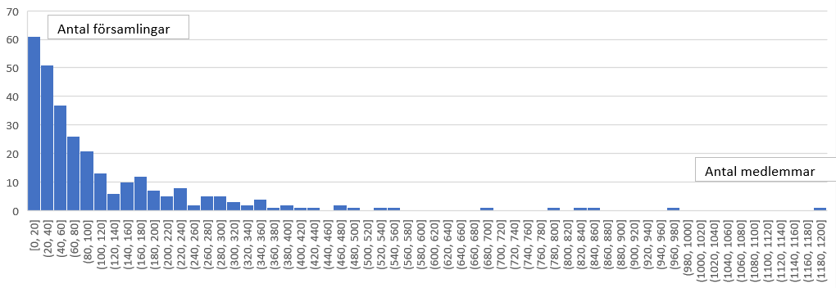

Figur 5 Antal församlingar som funktion av antal medlemmar i EFKs församlingar.

Tabell 2 visar att en god andel respondenter svarade i stora och medelstora församlingar, medan de små församlingarna vilka utgör två tredjedelar av antalet församlingar har relativt låg andel svarande, även om antalet respondenter i den församlingskategorin är störst. Men då flertalet av församlingarna som mailadresser saknades till finns i den kategorin så är skillnaden relativt svarsfrekvensen mindre.

Tabell 2 Förhållandet mellan storlek på församlingar i EFK och respondenternas församlingar

|  |  |  |  |  |
| --- | --- | --- | --- | --- |
|  | <100 | 100 - 250 | >250 | **totalt** |
| Antal församlingar | 195 | 62 | 37 | **294** |
| % av antal församlingar | 66% | 21% | 13% |  |
| Antal respondenter | 50 | 35 | 20 | **105** |
| % av respondenter | 26% | 56% | 54% | **36%** |

Summerat ser det ut som om respondenterna på det stora hela väl beskriver nuvarande ordförande inom EFK, då vi fått in svar från 105 av EFKs 294 församlingar vilket motsvarar 36%. Men svarsfrekvensen bör beräknas relativt antalet utskickade enkäter och det ger:105 / 267 = 39,3% vilket anses som gott.

Om man tittar till hur åldersfördelningen ser ut bland respondenterna när man blev ordförande så visas det i Figur 6 nedan till höger och till vänster åldersfördelning i riket samt inom EFK (EFK, 2020). Kurvan över ålder när man blev ordförande uppvisar ungefär samma form, men för ordföranden är toppen kring 50-årsåldern högre än för EFKs församlingsmedlemmar. Samtidigt är det förståeligt att andelen som blir ordförande under 25 år och över 75 år är låg, så att andelen kring 50 år blir så hög som 33% kan ändock vara rimlig.

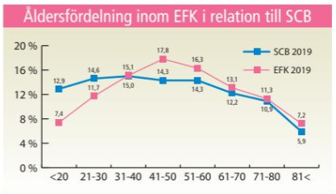 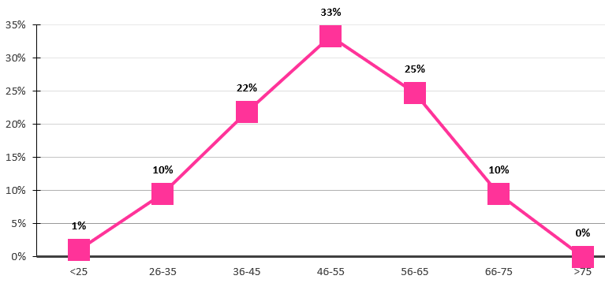

Figur 6 Till vänster: Åldersfördelning inom EFK i relation till SCB. (EFK, 2020) till höger: Åldersfördelning på respondenterna när man blev ordförande.

Enligt SCB’s befolkningsstatistik är Sveriges befolknings medelålder för kvinnor 42,2 år och för män 40,4 år. (SCB, Befolkningsstatistik). I kurvan till vänster i Figur 6 ser man att EFKs medlemmars åldersfördelning skiljer sig från rikets. Det kan till viss del förklaras av att EFK inte tillämpar barndop utan troendedop. Därmed är andelen barn avsevärt lägre, vilket gör att andra åldersgrupper får högre andel än riket. Jämför man i Figur 6 EFKs åldersfördelning i den vänstra grafen med respondenternas åldersfördelning i den högra grafen ser man en god korrelation ur den aspekten.

## Enkäten till tidigare ordföranden

Den andra enkäten gick till tidigare ordföranden i EFKs församlingar. Om man antar att det finns tre tidigare ordförande som kan svara i var och en av de 267 EFK församlingar som enkäten gå, ger det cirka 800 tidigare ordföranden. Vi erhåll mailadresser till cirka 80 personer vilket ses som relativt lågt antal, då vi endast kunde nå 10% av tidigare ordföranden med enkäten. Men av dessa svarade 55 stycken, vilket ses som en relativt stor andel. En ytterligare svaghet i urvalet är att nuvarande ordförande säkerligen har bättre kontakt med de som är kvar i församlingen och därmed riskerar man missa svar från dem som lämnat församlingen. I Tabell 3 nedan visas antal respondenter av ordföranden per församlingsstorlek och jämförs med antalet respondenter som tidigare varit ordförande, detta är viktigt eftersom mailadresserna till tidigare ordföranden kommer från nuvarande ordföranden. Dessutom räknas det ut andel svarande per församlingsstorlek Tabell 3 visar att för församlingar med mer än 250 medlemmar är antalet som svarat betydligt högre än för mindre församlingar. Detta skulle kunna bero på att större församlingar har högre omsättning av ordföranden än mindre församlingar har och därmed har flera möjlighet att svara.

Tabell 3 Förhållandet mellan tillfrågade tidigare ordförande och respondenter Andel svarande per församlingsstorlek.

|  |  |  |  |  |
| --- | --- | --- | --- | --- |
|  | <100 | 100 - 250 | >250 | totalt |
| respondenter, nuvarande | 50 | 35 | 20 | 105 |
| respondenter, tidigare | 12 | 8 | 33 | 53 |
|  | 24% | 23% | 165% |  |

Om man tittar till hur åldersfördelningen ser ut bland respondenterna när man blev ordförande så visas det i Figur 7 för nuvarande relativt tidigare ordförande och då ser man att tidigare ordföranden blev ordföranden när de var yngre. Detta stämmer även väl med åldersfördelningen inom samfundet vilket man ser om man jämför vänstra grafen (EFK, 2020) för tidigare 10 eller 20 år sedan att åldersfördelningen stämmer väl med grafen till höger.

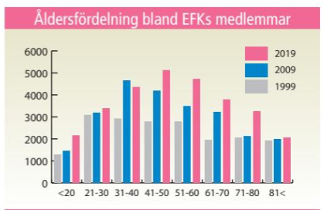 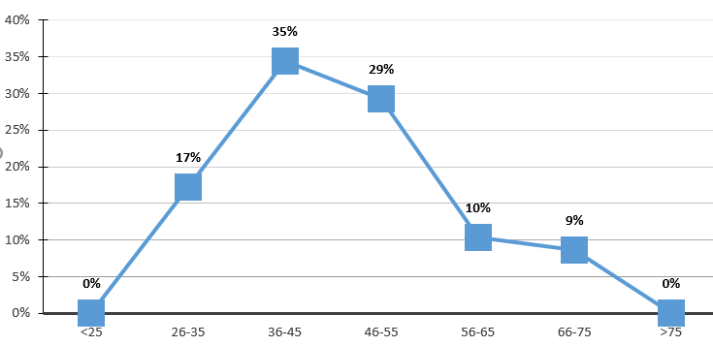

Figur 7 Vänster: EFK’s åldersfördelning de senaste 20 åren (EFK, 2020). Höger: Åldersfördelning när tidigare ordförande tillträdde

För församlingar mindre än 250 personer svarade bara 20 personer vilket ger lågt statistiskt underlag. För större församlingar var det fler svar, och därmed bättre statistiskt, med det förbehållet att det troligen är en större andel svarande från relativt aktiva tidigare ordföranden. God överensstämmelse på åldersfördelning till höger i Figur 7 relativt åldersfördelningen inom EFK med den blå grafen i figuren till vänster tyder på att respondenterna från enkäten väl beskriver tidigare ordföranden ur den aspekten.

# Sammanställning av svaren

I detta kapitel sammanställs och analyseras respondenternas svar och struktureras utifrån frågeställningarna i kapitel 3.

## Vägen in

I cirkeldiagrammen nedan i Figur 8 visas data om kön, härkomst samt när man blev kristen, för nuvarande ordföranden i kolumnen till vänster och för tidigare ordföranden i kolumnen till höger. Där kan man utläsa att ordförande inom EFK vanligtvis är svenskfödda män som blev kristna tidigt och kom med tidigt i församlingen. Andelen kvinnor liksom andel utlandsfödda är lägre bland de tidigare ordförandena. Bland nuvarande ordföranden är det fler som blivit kristna senare i livet än bland de tidigare ordförandena.

|  |  |
| --- | --- |
| **Nuvarande ordförande** | **Tidigare ordförande** |
| a) Kön |  |
| b) Härkomst |  |
| c) När man blev kristen |  |

Figur 8 Lite statistisk fakta om respondenterna. Vänstra sidan resultat för nuvarande ordförande och högra för tidigare ordförande.

I SCB’s befolkningsstatistik, vilket visas i Tabell 4 nedan, kan man se i den att andelen kvinnor är något lägre än andelen män i Sverige; 49,7% kvinnor och 50,3% män. Man ser även att ca 80% är födda i Sverige och ca 20% utrikes födda. Jämfört med respondenternas svar som redovisas i   
Figur 8a ser man att relativt riket är det bland EFKs ordföranden en underrepresentation av kvinnor på 20-procentenheter och att EFK enbart har enstaka utlandsfödda ordföranden medan 20% av befolkningen har fötts utanför Sveriges landsgränser.

Tabell 4 Befolkningsstatistik i Sverige årsskiftet 2019 / 20 (SCB, befolkningsstatistik).



Figur 9a visar att den som blir vald till ordförande vanligtvis har varit medlem i en församling i många år, så många år att i enkäten till tidigare ordförande lades in fler tidsintervall än till nuvarande ordföranden. Mer än 10 år och ofta 20 eller 30 års medlemskap i församling innan man blir ordförande är vanligt.

Absoluta flertalet hade de senaste åren innan de blev ordförande ingått i församlingsledningen. Enbart en mindre procentandel hade på ett eller annat sätt inte haft någon ledarfunktion i församlingen innan, se Figur 9b.

|  |  |
| --- | --- |
| **Nuvarande ordförande** | **Tidigare ordförande** |
| a) Hur länge man varit med i församlingen |  |
| b) Vilka uppdrag man haft i församlingen innan |  |

Figur 9 Frågor om tidigare församlingsengagemang. Vänstra kolumnen resultat för nuvarande ordförande och högra för tidigare ordförande.

Tittar man på utbildningsnivån visar SCB:s statistik att cirka 60 % av vuxna befolkningen inte har grundskoleexamen eller gymnasieutbildning, se Figur 10. Man kan även se att kvinnor har lite högre utbildningsnivå än män. Jämför man då EFK:s församlingsordförandes svar på utbildningsnivå med riket visar det att man har en högre akademisk skolning än riket i genomsnitt. I enkätfrågorna har tyvärr indelningarna varit lite annorlunda, men tendensen är tydlig.

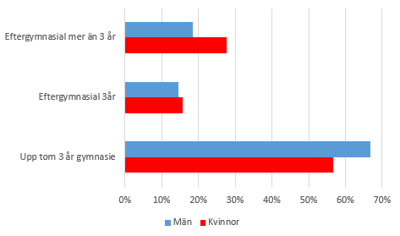 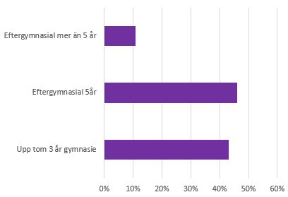

Figur 10 Vänster: Utbildningsnivån i Sverige.(SCB utbildning) Höger: Utbildningsnivån bland EFKs nuvarande ordförande.

I frågeenkäten rankade respondenterna gåvor vilka är relevanta för ordförandeskapet utifrån materialet "*Som fisken i vattnet*” (Bugby m fl, 2000) samt ”*Gåvornas tre färger*” (Schwarz, 2005) från 1: "svaghet" till 4: "styrka". Svaren redovisas nedan i Figur 11, där de röda kvadraterna visar medelvärdet och ändarna på horisontella linjen indikerar en standardavvikelse uppåt och neråt i svarsspannet. De tre gåvor som de ger lägst poäng är *Apostel, Herde* respektive *Urskiljning*. Det är kanske inte förvånande då man ofta ser detta som gåvor som hör till pastorstjänsten, vilket också bekräftas av Joel Andersson och Mattias Frändå (2018). Det respondenterna lyfter som främsta styrka är *Ledarskap* samt för nuvarande ordförande hamnar *Uppmuntran* och *Kommunikation* på ”delad andraplats”. För tidigare ordförande så hamnar *att styra* på andra plats följt av *Kunskap*.

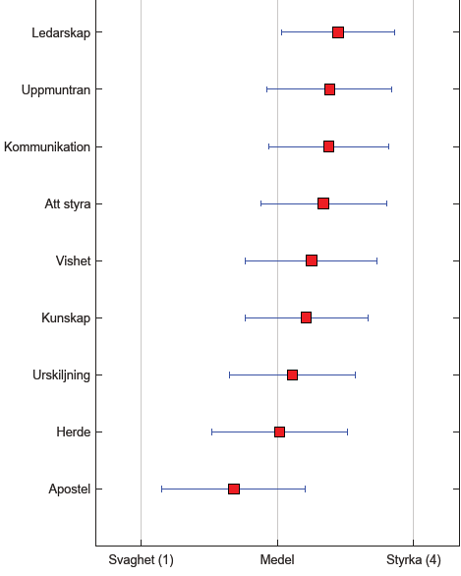 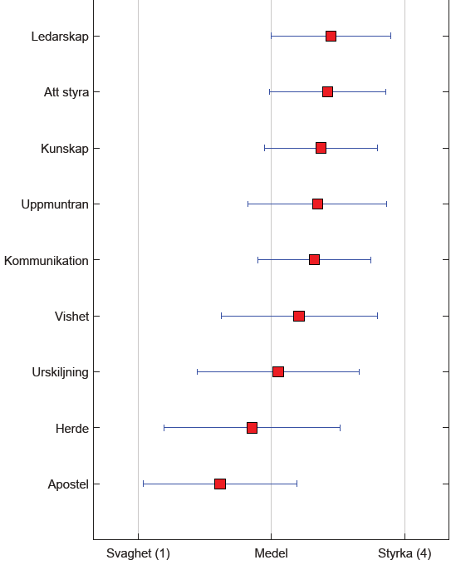

Figur 11 Egenbedömning av gåvor för nuvarande ordförande till vänster och till höger för tidigare ordföranden.

Vi kunde särskilja följande skillnader i svaren på egenbedömningen av nuvarande ordförandes gåvor relativt några olika kategorier:

* Manlig eller kvinnligt gav små skillnader i svar. Möjligen kan en lite högre poäng för uppmuntran och kommunikation urskiljas för kvinnor och männen lite högre på urskiljning.
* Äldre ansåg sig ha högre kunskap, men mindre vishet (vilket skulle kunna bero på större ödmjukhet) än de yngre ordförandena.
* De som suttit länge på ordförandeposten (mer än 20 år) var de som markerat högst på herde, apostel samt urskiljningens gåva.
* De som är ordförande i större församlingar har skattat sina gåvor högre än de i mindre församlingar. Framförallt är det gåvor som ledaskap och kommunikation som skattats högre, vilket stämmer väl med behoven av att leda via andra ledare i större församlingar.

Intressant är att man inte kunde finna några signifikanta skillnader i svaren för kategorierna:

* När man kom till tro
* Utbildningsnivå

Ledarskap, uppmuntran, kommunikation och förmåga att styra är gåvor som stämmer väl med egenskaper och kompetenser om efterfrågas i sekulära ledarjobb, vilket många av respondenterna har, se Figur 12. Mönstret skilde inte nämnvärt mellan de två grupperna och därför är det valt att samredovisa de båda grupperna och tabellen visar därför både nuvarande och tidigare ordförandes yrkeserfarenhet och roll. Om man till ledarjobb räknar in projektledare, chef och egen företagare står de för 47% av respondenterna.

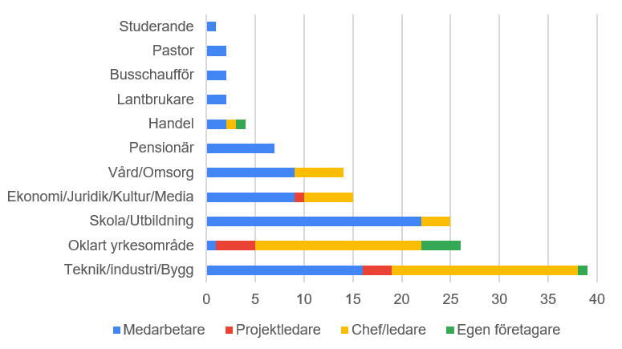

Figur 12 Tidigare och nuvarande professionella erfarenheter; Yrkesområde och roll.

Vi lät även respondenterna ranka sina ”andliga praktiker” innan de blev ordförande, från 1: "svaghet" till 4: "styrka", se Figur 13. Där är stora svagheten *Teologiska studier* följt av *Vittnande* näst sista plats, även dessa är praktiker som man spontant förknippar närmare pastorstjänsten. Största styrkan är trohet i *Gudstjänstdeltagande* följt av *Offrande* och *Lovsång & Tillbedjan* kommer på tredje plats följt av *Bön* och *Bibelläsning.* Bedömningen skiljer sig inte nämnvärt mellan nuvarande och tidigare ordförande

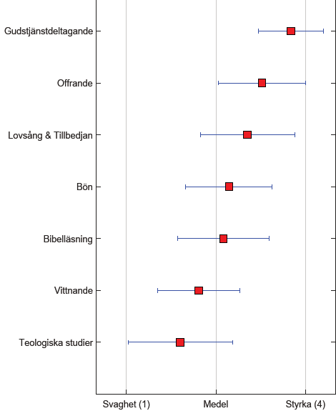 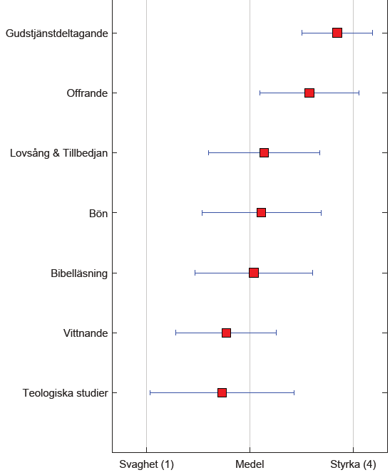

Figur 13 Egenbedömning av andliga praktiker för nuvarande ordförande till vänster och till höger för tidigare ordförande.

Figur 14a visar att det var cirka en tredjedel både bland nuvarande och tidigare ordföranden som tänkt tidigare på att de kunde bli ordförande, men den övervägande majoriteten hade inte tänkt på det eller inte ens tänkt tanken kring detta innan de fick frågan.

När man fick frågan så var det från pastorn eller någon i församlingsledningen i väldigt hög grad, närmare 50%, vilket tyder på att tanken att äldste utser sina efterträdare är en stark tradition. Därefter är det valberedningen eller i kombination med någon i församlingsledningen. Enbart några enstaka procent erbjöd sig själva till rollen som ordförande och i ungefär lika stor utsträckning erbjöd man sig att gå in i rollen eftersom behovet var så stort.

|  |  |
| --- | --- |
| **Nuvarande ordförande** | **Tidigare ordförande** |
| a) Om man tänkt på att bli ordförande tidigare    Diverse  andra olika omständigheter  se andra |  |
| b) Vem frågade/initierade om man skulle bli ordförande |  |
| c) Orsaker till att man tackade ja |  |

Figur 14 a) Om man tänkt på att bli ordförande tidigare. b) Vem som frågade c) Orsaker till att man tackade ja

Svaren på vilka orsakerna var till att man tackade ja till att bli ordförande visar ett liknande mönster mellan tidigare och nuvarande ordföranden, se Figur 14c. Starkaste orsakerna till att man svarade jakande var främst tre positiva skäl att tacka ja: De såg det som *inspirerande*, deras *gåvor passade* med rollen de såg och att de upplevde en *kallelse* till det. Många av dem upplevde att de inte kände sig lämpade för ordförandeskapet, men *ställde upp* för den goda sakens skull.

På följdfrågan till tidigare ordföranden om hur de önskade rekrytera en ordförande om de hade den uppgiften nu svarade de:

* Det är viktigt med en oberoende valberedning som tar fram förslag på ordförande.
* Valberedning viktig för att tänka bredare, men även ledning delta och om möjligt låta församling vara med och föreslå.
* Viktigt att låta valberedningen få tid att jobba med frågan. Överlämnandet bör inte komma som en överraskning.
* Genom bön och fasta och Guds ledning.
* Genom öppna personliga samtal där förmågan att samarbeta betonades och beröra arbetsuppgifter, drivkraft för rollen, innehåll och vision för uppgiften
* Ett uppmuntrande samtal utifrån sina erfarenheter med den som föreslås.
* "Not take no for an answer"

Respondenterna beskrev även egenskaper man bör leta efter hos blivande ordförande. Många och skiftande svar och ingen menade att ordförande ska ha alla dessa gåvor. Nedan en summering av svaren utan inbördes rangordning:

* Ska helst vara en person som bevisat ledaregenskaper i församlingen sedan tidigare.
* Om möjligt är det att föredra att personen redan finns med i församlingsledningen.
* En person som kan komplettera den kunskap och de gåvor som redan finns i församlingsledningen.
* En person som ser att det bara är genom förtroende det går att styra en idéburen verksamhet
* En person som har gåvan att styra, leda och är en god lyssnare, är kommunikativ samt ser sina medarbetare i församlingsledningen.
* Herde med omsorg om församlingen, god pedagog.
* Den nya ska inte bara komma in för att förverkliga sina egna visioner utan hänsyn till det som andra jobbat med.
* Personen måste vara beredd att ge uppdraget prioritet, det tar tid att vara en god ordförande.
* En person med andliga kvalitéer, av Herren nedlagda förmågor. Andligt mogen.

Respondenterna lyfter även fram vilken stor nytta det skulle vara med en utbildning för blivande och sittande ordföranden. Flera påpekar att hela styrelsen behöver konkret utbildning om vad styrelseuppdraget innebär avseende både ansvar och befogenheter. Inte minst gäller detta personalfrågor, lönesättning, kontroll på personalens arbetsmiljö och arbetsbeskrivningar.

De lyfte även fram vikten av överlämnande där man som avgående ordförande får berätta om vad som gäller i församlingen, stadgar, frågor som är på gång, etc.

Sorterar man ut vilka församlingar som har färre än hundra medlemmar ser man att det är i de församlingarna man inte har några anställda. Man kan även se att ju större församlingar desto fler anställda har man, se Tabell 5. Med flera anställda växer kraven på arbetsledning av anställda.

Tabell 5 Förhållandet mellan storlek på församlingar i EFK och antal anställda i församlingarna. Tabellen listar antalet församlingar per kategori

|  |  |  |  |
| --- | --- | --- | --- |
|  | Färre än 100 medlemmar | 100 - 250 medlemmar | Fler än 250 medlemmar |
| Inga anställda | 23 | 0 | 0 |
| Upp till 100% | 21 | 14 | 2 |
| 100% till 200% | 7 | 17 | 3 |
| Mer än 200% | 0 | 7 | 15 |

Nedan i Figur 15 visas fakta om församlingen som respondenterna verkat i. Kapitel 5 beskriver respondenterna och där visas att stora församlingar är överrepresenterade bland tidigare ordföranden. Detta korrelerar väl med att det i graferna nedan är fler storstadsförsamlingar samt att antal anställda är högre för gruppen av tidigare ordföranden. Beträffande om man som ordförande enbart var med i styrelsen är det närmare 30% det gäller för nuvarande ordförande medan det är under 20% för tidigare ordföranden. Att bara vara med i styrelse och inte i äldste eller gemensam församlingsledning är ovanligare i större församlingar, bara någon procent av ordföranden i församlingar över 250 medlemmar.

|  |  |
| --- | --- |
| **Fakta om församlingarna** | |
| Nuvarande ordförande | Tidigare ordförande |
| a) Var finns församlingen? |  |
| b) Antal anställda? |  |
| c) Typ av församlingsledning |  |

Figur 15 Pajdiagram på ”församlingsfakta”.

Efter vägen in går man vidare längs vägen i ordförandeskapet.

## Längs vägen

Nedan i Figur 16 visas hur länge man varit ordförande. Lite förvånande så fanns det hela 13% av nuvarande ordförande som tjänat i rollen mer än 20 år (!) och ingen över 20 år bland respondenterna från tidigare ordföranden. Då gruppen tidigare ordförande huvudsakligen kommer från större församlingar, enligt Tabell 5 kan man dra slutsatsen att det är högre omsättning på ordföranden i de större församlingarna. Noteras bör att ordförande sitter i 50% av fallen mer än 7 år.

|  |  |
| --- | --- |
| **Hur länge man varit ordförande** Nuvarande ordförande | Tidigare ordförande |
|  |  |

Figur 16 Till vänster hur länge de nuvarande ordförandena varit ordföranden och till höger hur länge tidigare ordförande var ordförande.

Genom att nyttja gåvorna i boken ”Gåvornas tre färger” (Schwarz, 2005) och skapa kategorier gentemot dessa samt några andra specifika kategorier grupperades fritextsvaren från frågorna om vad som engagerade och vad man önskade mer tid till in under dessa kategorier. Nuvarande ordförande lyfte fram att det framförallt är församlingsutveckling/vision och förnyelse som engagerar dem, se Figur 17. Därefter i tät följd (gåvorna) kategorierna: *Evangelisation*, *Administration*, *Herde* samt *Ledarskapsfrågor*. Anmärkningsvärt är att ingen var engagerad av *Undervisning* samt att få lyfte fram *Mission* och *Bön*.

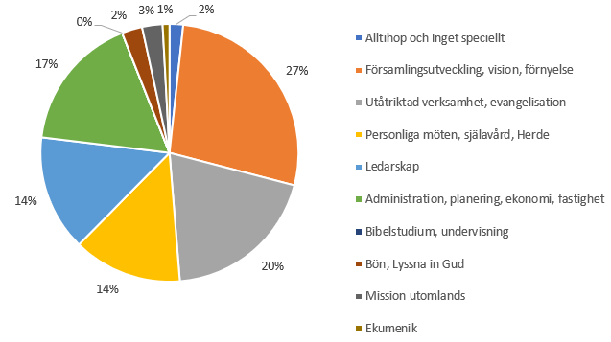

Figur 17 Fördelning av svaren på frågan vad som engagerade nuvarande ordförande.

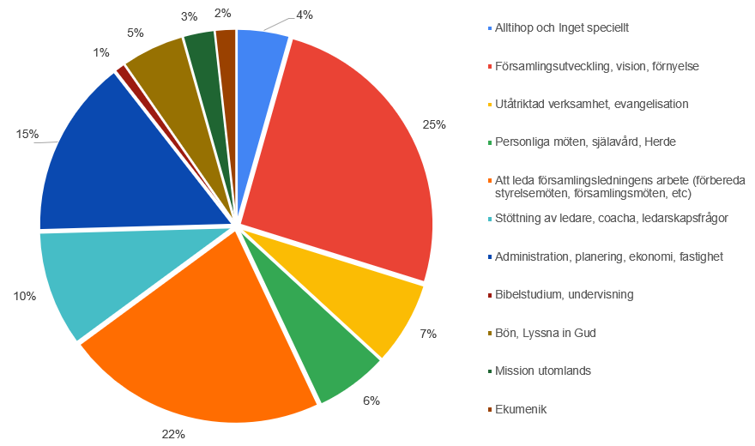

Figur 18 Fördelning av svaren på frågan vad som engagerade tidigare ordförande.

På frågan vad nuvarande ordförande önskade mer tid till redovisas svaren nedan i Figur 19. Där svarar 11% att de har tid till det de önskar eller att de önskade mer tid till allt. Hela 27% att de önskar jobba mer med *församlingsutveckling och/eller visionsarbete*. På 10% till 14% kommer de tre områdena *Utåtriktad verksamhet & evangelisation*samt *Herde*och *Ledarskap samt Administration.* Svaren överensstämmer väl med vad respondenterna svarat på vad som engagerar dem och4% svarar helt frankt ”samma sak som vad som engagerar dem”. Detta gjorde att denna fråga togs bort till enkäten till tidigare ordföranden då den sågs som redundant.

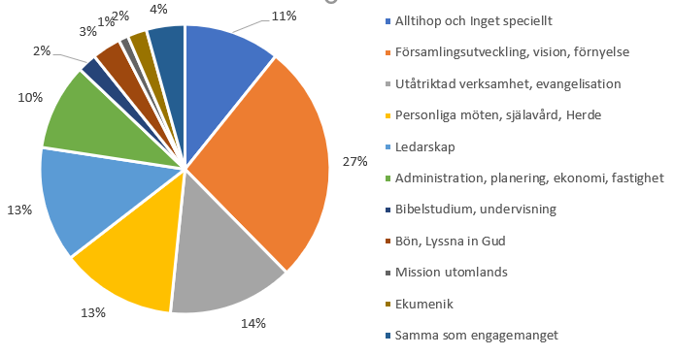

Figur 19 Fördelning av svar på frågan om vad nuvarande ordförandena önskar sig mer tid till.

Nedan i Figur 20 visas var ordföranden sökt stöd. Det vanligaste är *någon i styrelsen* eller *maka/make*. Däremot är det ovanligare att man söker stöd i *samfundet centralt* eller *utanför församlingen*. Det är väldigt samstämmiga svar från nuvarande och tidigare ordförande.

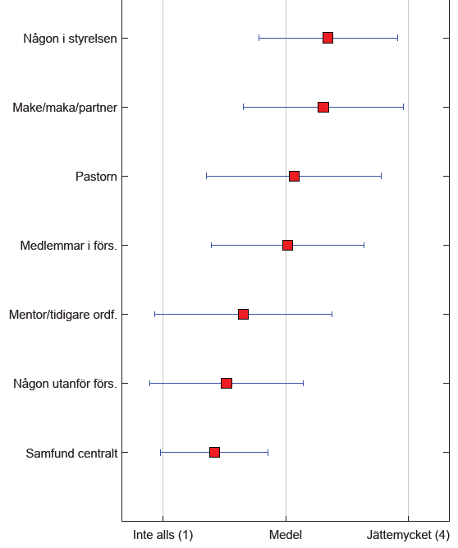 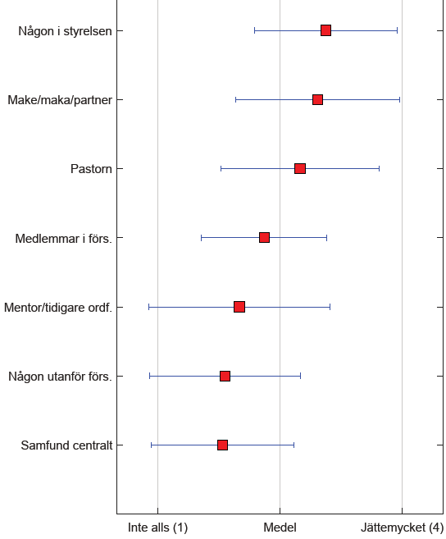

Figur 20 Visar vart respondenterna vänder sig för att ta stöd. Från 1: "inte alls" till 4: "jättemycket" Graf till vänster för nuvarande ordföranden och till höger för tidigare ordförande.

Om man ser på vad nuvarande ordförande önskat för stöd, säger flertalet att de är nöjda med det stöd de har från församling, församlingsledning och pastor, se Figur 21. Men för dem som behöver och eller önskar stöd finns det mycket som man tycker EFK skulle kunna stötta med: Skapa träffar för ordföranden och uppmuntra till nätverksbyggande, hålla nätverksträffar, förse med möjlighet till att träffa mentor regelbundet eller vid specifika situationer samt att utbilda ordföranden i dess roll. Några har önskat stöd av tidigare ordföranden.

Detta att ordförande främst söker stöd i sin närhet gör att vid kriser eller svårare situationer inte har något stöd från någon som mer objektivt skulle kunna stötta dem.

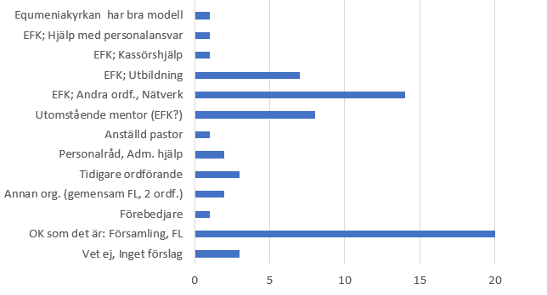

Figur 21 Stapeldiagram över gruppering av svar på frågan om vilket stöd nuvarande ordförande önskar sig.

Rekrytering av personal är en av stora sakerna för en ordförande att delta i. Nedan i Figur 22 visas till vänster antal anställningar som nuvarande ordföranden genomfört. Cirka 14% har inga anställda och 11% har inte behövt anställa någon och 5%, det orangea fältet, har sökt men inte hittat lämplig kandidat. Cirka 50% har anställt 1-3 personer (gröna, lila och ljusblåa sektorerna) Cirka 20% har anställt 4 eller fler personer. Detta gäller förstås framförallt de större församlingarna. Till höger visas tidigare ordförandes antal anställningar där man ser att flertalet respondenter kommer från större församlingar med fler anställda genom att man ligger lite högre i antalet samt att ingen svarat att de inte hade några anställda, se även Figur 15.

|  |  |
| --- | --- |
| **Antal anställningar som genomförts**  Nuvarande ordförande | Tidigare ordförande |
|  |  |

Figur 22 Visar antal anställningar som genomförts.

Nedan i Figur 23 visas vilka respondenternas rankning av ett flertal tänkbara problemområden. Man ser där att för flertalet (hög svarsfrekvens i % och hög ”poäng”) har administrativa personalfrågor inte vållat några större problem. De tidigare ordförandena har gett högst poäng för rekrytering av pastor. För tidigare ordförande har rekrytering av pastor rankats med högst poäng till skillnad från nuvarande pastorer. Skulle kanske kunna vara så att här lyser det igenom att det är fler i större församlingar som svarat i enkäten för tidigare ordförande och att det är lättare att rekrytera till en stor församling i en större stad.

För de, färre antal (utläst utifrån lägre svarsfrekvens) som varit tvungna att säga upp anställda är det detta som upplevs som jobbigast. Cirka 30% av nuvarande ordförande har svarat på detta och 25% av tidigare ordförande. Personliga kriser av olika arter upplevs naturligtvis som jobbigt och det är mindre än 50% svarsfrekvens på denna fråga. Därefter kommer konflikt i församling och församlingsledningen som ses som jobbiga för nuvarande ordförande medan tidigare ordförande har personalproblem som tredje jobbigaste problemområdet. Konflikter i församlingen är relativt vanliga (72% av nuvarande och 85% av tidigare ordföranden har erfarenhet av detta). Konflikter i församlingsledning är något ovanligare (52% respektive 73% har erfarenhet av detta). Att kunna hantera konflikterna bättre skulle hjälpa många församlingar.

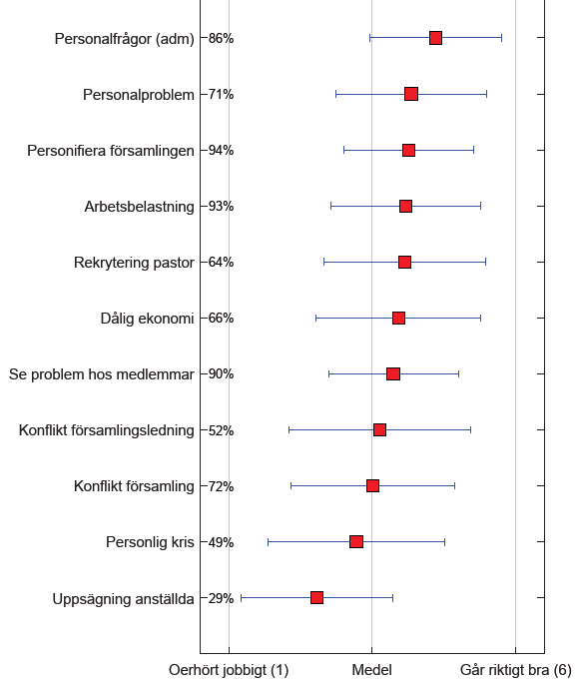 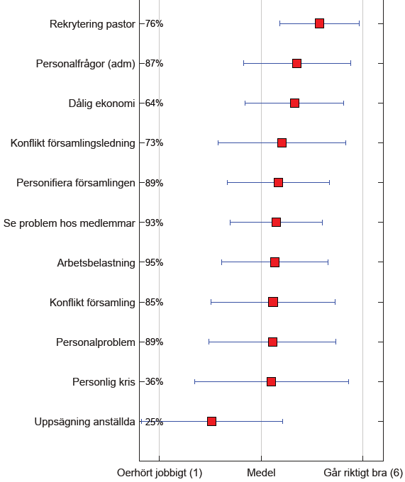

Figur 23 Visar hur lätt respektive jobbigt respondenterna rankat olika problemområden. 1: "oerhört jobbigt" till 6: "går riktigt bra", 0: "har inte inträffat" Procentandelen till vänster i grafen visar procentuell andel svar. Graf till vänster för nuvarande ordföranden och till höger för tidigare ordföranden.

När man separerar svar mellan män och kvinnor finner man att kvinnor upplever ekonomibekymmer samt personalproblem som svårare är manliga ordföranden. Däremot upplever män arbetsbelastningen tyngre än kvinnorna, se Figur 24. En slutsats man skulle kunna dra utifrån grafen om problemområden, Figur 23, är att det oftast går det ganska bra med personalen, MEN skär det sig så man måste säga upp blir det riktigt jobbigt. Kvinnliga ordföranden bör vara än mer uppmärksamma på detta än sina manliga kollegor. Att bli uppsagd på grund av arbetsbrist eller annan orsak är riktigt jobbigt, men även för den som tvingas säga upp personer är det väldigt svårt, det visar denna enkät.

Det är ofta ordföranden som får ta hand om svåra frågor som faller utanför pastorns normala ansvarsområde (om församlingen har en pastor). Beroende av personlighet och eventuell erfarenhet/utbildning från yrkesprofession kan detta både vara hanterbart, men också oerhört svårt och krävande.

I dessa fall kan stöttning både från församlingen och från centralt håll vara extra viktigt.

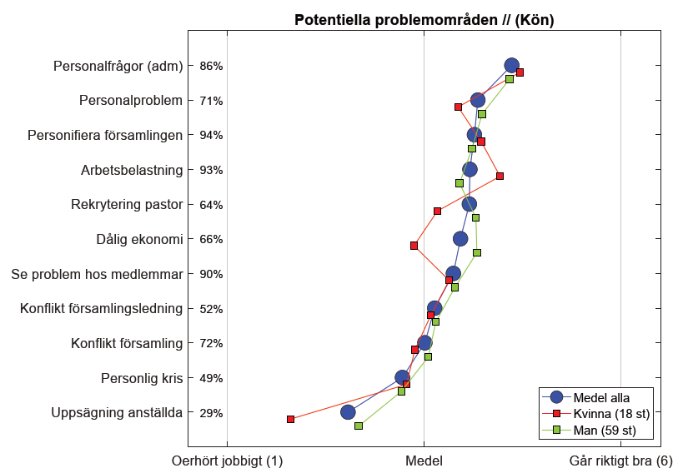

Figur 24 Visar hur lätt respektive jobbigt nuvarande ordföranden rankat olika problemområden separerat för manligt respektive kvinnliga respondenter. 1: "oerhört jobbigt" till 6: "går riktigt bra". Procentandelen till vänster i grafen visar procentuell andel svar.

Beträffande ”maktförhållandet” i styrelsen mellan ordförande och pastor avspeglas det genom samma problemområden, se Figur 25. I grafen till vänster ser man att när det är pastorn som får besluten att ”tippa över”, är den starka rösten, så riskerar det att ge personalproblem samt konflikt i församlingsledningen respektive i församlingen. Det verkar dessutom vara en stark indikator på att det kan ge personlig kris hos ordförande. Om det är ordförande som är den ”starka rösten” ger det ordförande mer kontroll och därmed upplevs flera områden som mindre jobbiga. Om man tittar på grafen till höger som visar problemområden utifrån vem som driver framtidsfrågorna och det som sticker ut är att om pastorn driver framtidsfrågorna riskerar framförallt ekonomin att bli ett bekymmer, men även arbetsbelastningen för ordförande.

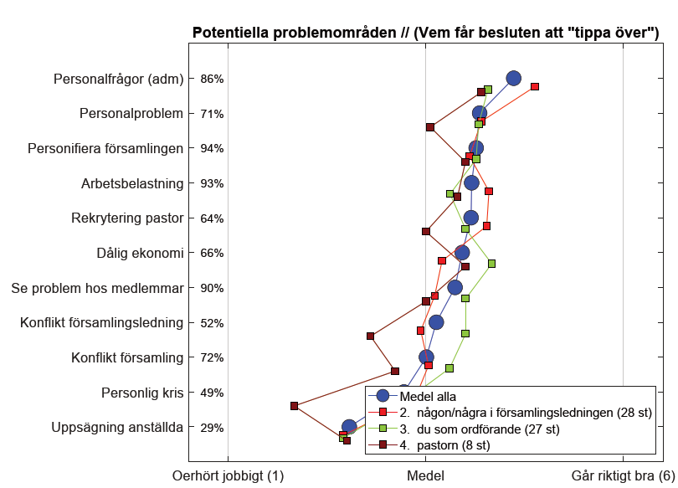 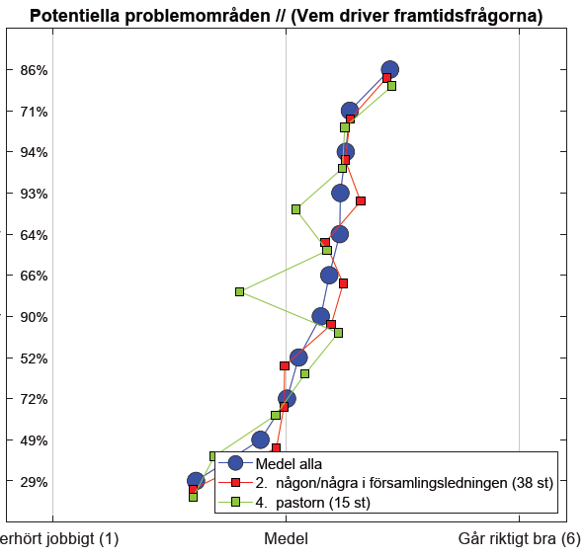

Figur 25 Visar hur lätt respektive jobbigt nuvarande ordföranden rankat olika problemområden separerat för vem som får besluten att ”tippa över” respektive vem som driver framtidsfrågorna. 1: "oerhört jobbigt" till 6: "går riktigt bra" Procentandelen till vänster i grafen visar procentuell andel svar.

Vänder man på frågeställningen och tittar på hur man rankar samspelet med pastorn i lite olika frågor så få man grafen enligt nedan i Figur 26. Glädjande nog har förtroende och respekt fått hög ranking både för nuvarande och tidigare ordförande, även om de bytt första plats för tidigare ordförande. Svårast verkar vara att påverka pastorns inriktning/tjänst både för nuvarande och tidigare ordförande, men det är fortfarande över medel vilket tyder på gott samarbete.

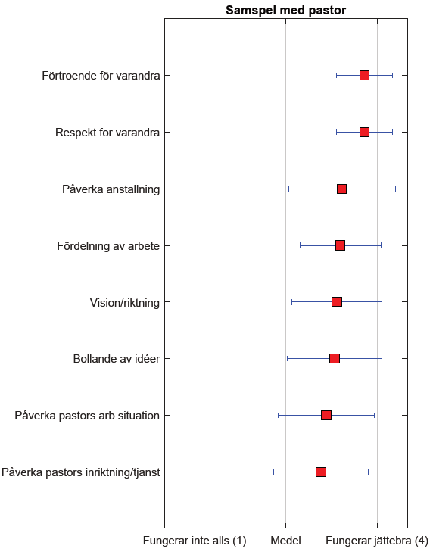 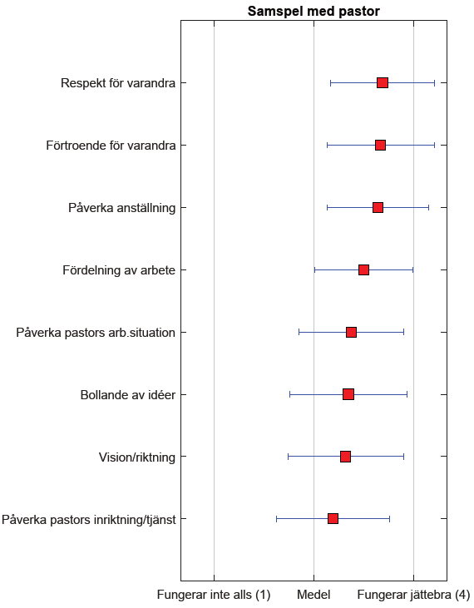

Figur 26 Visar hur respondenterna ser på samarbetet med pastorn fungerar i en rad olika frågor. Från 1: "inte alls" till 4: "jättemycket" Graf till vänster för nuvarande ordföranden och till höger för tidigare ordföranden.

När man studerar svaren närmare, på samma sätt som det redovisade exemplet i Figur 25, och sorterar svaren relativt kön, antal år som ordförande, när man blev kristen eller församlingens storlek ser man minimala skillnader i svaren. Däremot om man gått in i ordföranderollen och tidigare tänkt på att bli ordförande svarar man att samspelet med pastorn fungera mindre bra än för de som innan de blev tillfrågade inte haft någon tanke på att bli ordförande, se Figur 27. Även högre utbildning och större städer och församlingar drar åt det hållet att samspelet med pastorn är mer ”kritiskt”. Det kan vara så att om man går in med en tanke på att försöka förändra och leda lättare handlar i meningsskiljaktigheter eller inte jobbar lika friktionsfritt med pastorn som naturligt ser sig som ledare, se även Joel Andersson och Mattias Frändås rapport (2018).

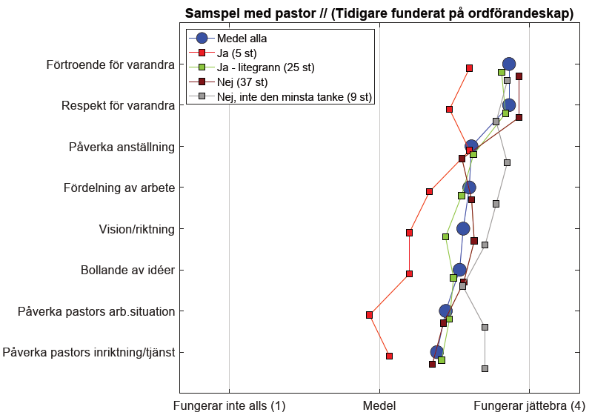

Figur 27 Visar hur nuvarande ordförande ser på samarbetet med pastorn fungerar i en rad olika frågor separerat för om man innan ordförandeskapet tänkt på om man ville vara ordförande eller inte. Från 1: "fungerar inte alls" till 4: "jättebra"

Även samspelet med styrelsen undersöktes och rankades utifrån ett antal tänkbara problemområden, se Figur 28. En god samstämmighet i bedömningen mellan nuvarande och tidigare ordförande, enda noterbara skillnaden är att bollande av idéer och vision/riktning bytt plats mellan tidigare och nuvarande ordförande. Glädjande är att Respekt och Förtroende ligger i topp även i relation till styrelsen på samma sätt som för samspelet med pastorn, se Figur 26. Det som fått lägst poäng är Personalledning samt Fördelning av arbete i styrelse, vilket indikerar att ordförande upplever att man får dra ett tyngre lass än övriga styrelsemedlemmar.

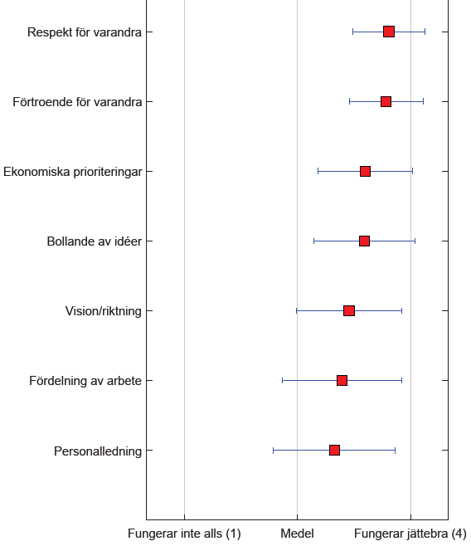 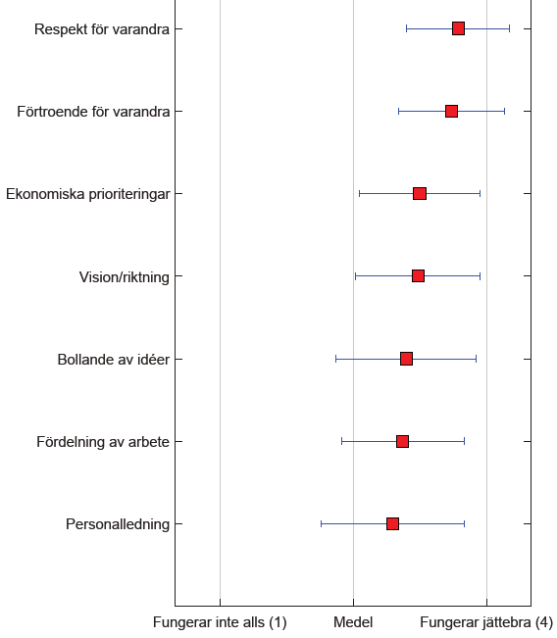

Figur 28 Visar hur respondenterna ser på samspelet med styrelsen fungerar i en rad olika frågor. Från 1: "inte alls" till 4: "jättebra" Graf till vänster för nuvarande ordföranden och till höger för tidigare ordföranden.

En tanke som önskades studera var om man kunde se högre grad av konflikt i församlingsledningen beroende på hur den utformats och genom att ställa svaren på frågan upplevd konflikt i församlingsledningen mot ledningsskick erhålls Tabell 6 nedan. Utifrån denna data kan man inte se några signifikanta skillnader och därmed dras slutsatsen att ledningsformen inte påverkar mängden konflikter i församlingsledningen.

Tabell 6 Förhållandet mellan församlingarnas ledningsform och konflikter i församlingsledningen.

|  |  |  |  |  |
| --- | --- | --- | --- | --- |
|  | 0 Inte inträffat | 5-6  Gick bra | 3-4  Fungerade | 1-2  Jobbigt |
| Församlingsledning (kombinerad styrelse och äldste) | 30 | 13 | 14 | 10 |
| Styrelse för sig och äldste för sig. Du ingick/ingår i båda | 3 | 2 | 4 | 1 |
| Styrelse för sig och äldste för sig. Du ingick i styrelsen enbart | 17 | 5 | 4 | 4 |

Respondenterna svarade på hur de tyckte att församlingsmötena fungerade och hur frågorna som försökte spegla hur viktigt det är med församlingsmöten för beslutsprocessen i församlingen redovisas i Figur 28. De tre med högst vikt är *Stöd från församlingen*, *Stora besluts tas i församlingsmötena* samt att dessa är *viktiga för att leda* församlingen. Däremot upplever man att man inte får ut så mycket *viktig input från församlingsmötena* och lägst poäng får *uppslutningen på församlingsmötena*. I Bilaga 1 har ordförandenas tips samlats kring hur församlingsmötena kan förändras.

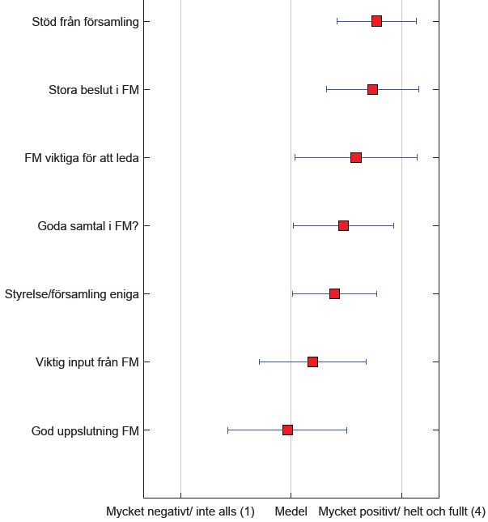 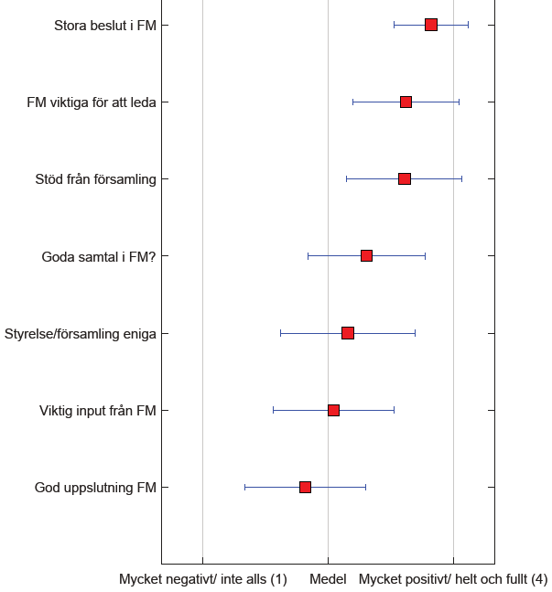

Figur 29 Visar hur respondenterna ser på hur församlingsmöten fungerar i olika aspekter. Från 1: "inte alls" till 4: "helt och fullt" Graf till vänster för nuvarande ordföranden och till höger för tidigare ordföranden.

Emmanuel Bäckeryd fick del av svaren och gjorde en multivariat data-analys av materialet för de nuvarande ordförandena. Genom den metoden, beskrivet mer i detalj av honom i bilaga 2, finner han att det går att urskilja två grupper, 1 och 2, som särskiljer sig genom att grupp 1 är ledare som tenderar att leda i större församlingar och har en tydligare ledaridentitet. Medan grupp 2 verkar i mindre församlingar på mindre orter och tycker det är tyngre att bära församlingen och dess medlemmars problem. Emmanuel menar att det skulle kunna vara så att i en större församling hamnar församlingsmedlemmars problem lite ”längre bort”. Denna analys styrker också resonemanget kring Figur 22 att större församlingar föga förvånande har större personalomsättning och behov av uppsägning och rekrytering, men den visar även att ordförande i Grupp 1 har en högre grad av upplevd konflikt i församlingsledningen, det stämmer väl ihop med resonemanget i Figur 27. Ledare i grupp 1 har förutom högre upplevd förmåga av ledarskap även rankat sig högre på gåvorna kommunikation, kunskap, urskiljning, herde och gåvan att uppmuntra.

När vägen som ordförande går mot sitt slut behöver man tänka på vägen ut.

## Vägen ut

I detta kapitel och framöver är det framförallt svaren från tidigare ordförande som redovisas. Varför man valde att sluta redovisas nedan i Figur 30, vilket visar att merparten, cirka 75% om man räknar med flytt från orten, avslutar därför att de själva vill. Många av dem går vidare i andra uppgifter, någon åker ut i missionstjänst till exempel och är glada och nöjda med det som skett, se även Figur 33.

Men flera andra motiverar det med att de gjort sitt, är trötta och att någon yngre behövde ta vid, gärna med nya idéer. Det är alltså en stor andel i dessa 75% som tydligt uttrycker en trötthet efter sin tid som ordförande.

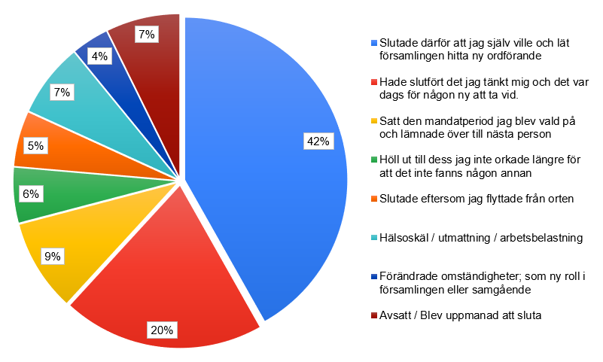

Figur 30 Procentuell fördelning av svaren på frågan om varför tidigare ordföranden valde att sluta.

I Figur 30 ser man att 6% håller ut till dess de inte längre orkar eftersom de inte ser att nån annan tar över och bland dem är det flera som uttrycker att de nära nog bryter ihop innan de kan lämna över till någon. Bland de 7% som tvingas sluta av hälsoskäl är det i många fall utmattningssymptom som är huvudorsaken. Båda dessa kategorier uttrycker att de i situationen inte ser att det finns någon som kan ta över ordförandeskapet. Plikten och/eller kärleken till församlingen är stor!

Sen är det hela 7% som blir avsatta på ett eller annat sätt, några av dem i god diskussion med styrelse, men några av dem beskriver det som hänt som så jobbigt att det lett till livskriser för dem.

När de tidigare ordförandena ombads beskriva hur de skulle önskat att få avsluta tiden skulle svaren kunna sammanfattas med att:

* Få avsluta med att se att man utfört något och när man ser att man är klar med det man tänkt.
* En efterträdare finns på plats, gärna vice ordförande som man känner är rätt person.
* Man gärna finns med i bakgrunden som bollplank till nye ordförande och församlingsledning.

## Vägen vidare

I enkäten ombads de nuvarande ordförandena svara på hur stor andel av tidigare ordförande de kände som bodde kvar på orten och var aktiva i församlingen. Ordet aktiv kan tolkas på olika sätt och ingen ledning gavs i frågeformuläret, men det jag lägger in betydelsen här är deltagande i församlingens verksamheter. Svaret blev att mer än hälften svarade att mer 50% var aktiva, se Figur 31. Men närmare en tredjedel svarar att mindre än hälften är aktiva. De ombads också ange antalet tidigare ordförande de kände. Om man då multiplicerar andelen aktiva som de angett med antalet de känner som bor kvar på orten får man att det i snitt är 64% av tidigare ordföranden som är aktiva. Det gör att hela en tredjedel av tidigare ordföranden inte längre är aktiva i församlingen! Häri ligger även en hel del av felkällan till undersökningen av tidigare ordförande eftersom det troligtvis är så att flertalet av mailadresserna till tidigare ordföranden är till dem som idag fortfarande är aktiva. Därmed blir de svar som redovisas nedan inte lika representativa för dem som inte längre är aktiva i församlingen.

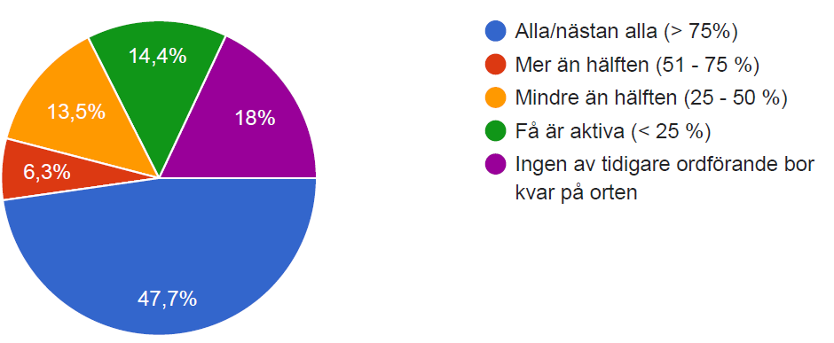

Figur 31 Andel tidigare ordförande som bor kvar och är aktiva i församlingen, enligt nuvarande ordförande.

Av de tidigare ordförandena är det 12% som skulle kunna tänka sig bli ordförande igen och 26% som kanske skulle kunna bli det, se Figur 32 till vänster, men hela 60% vill inte bli det igen. Detta kan ~~ju~~ hänga ihop med om man nyss avslutat och är ”trött” eller det kan bero på om ordförandetiden verkligen varit jobbig och avslutet svårt.

Dessa svar stämmer väl med hur de uttrycker om de saknar att vara ordföranden, se Figur 32 till höger. Cirka 60% svarar nej på frågan om de saknar ordförandeskapet, varav 3% svarar att de verkligen inte saknar att vara ordförande.

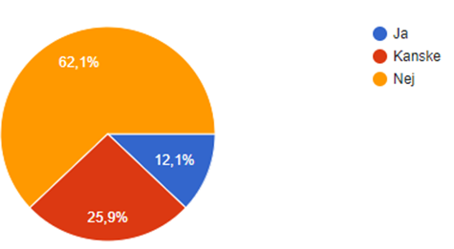 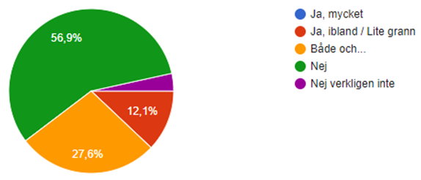

Figur 32 Vänster: Om tidigare ordföranden skulle kunna tänka sig att bli det igen. Höger; Om tidigare ordföranden saknar att vara ordförande.

De som svarat att de saknar tiden som ordförande kommenterar att det var en inspirerande tid och att de saknar arbetsgemenskapen i församlingsledningen och upplevelsen av att ”bygga församling”. Någon beskriver att det nu efteråt upplever att ledningsgruppen har ”ganska liten kommunikation med församlingen”. Man kan notera att det inte är någon som svarar att de saknar tiden mycket.

De som svarat ”både och” kommenterar att de saknar informationen om vad som händer i församlingen och önskar mer kommunikation från församlingsledningen.

Av de som svarat att de (verkligen) inte saknar tiden lyfter flera fram att allting har sin tid och att de nu gått vidare. Ett par har tagit med sig lärdomen att ordföranderollen inte passade dem. Några återkommer till att tiden som ordförande var alltför tung och att de inte vill tillbaka.

Respondenterna har svarat på hur glada de i efterhand kände sig över sin tid som ordförande i skala 1 till 5, med högre siffra desto gladare man känner sig. ”Snittbetyget” blev 4,2. Om man då ser ”glädjebetyget” relativt hur deras respektive avslut blev utifrån Figur 30 och plottar det får man en graf enligt Figur 33 som visar att de som blev avsatta samt av utmattning var tvungna att avsluta sin ordförandetid av naturliga skäl ger lägst betyg på hur glada de känner sig, men lite förvånande är att de som enbart satt den mandatperiod de blev valda på inte heller var så glada över sin tid.

Noteras kan att de som är gladast över sin tid är de som slutade för att de flyttade från orten. Mer förvånande är att de som är näst gladast är de som höll ut tills man inte orkade mer. Kanske beror det på en stolthet över det man gjorde och deras syn på hur viktig rollen är?

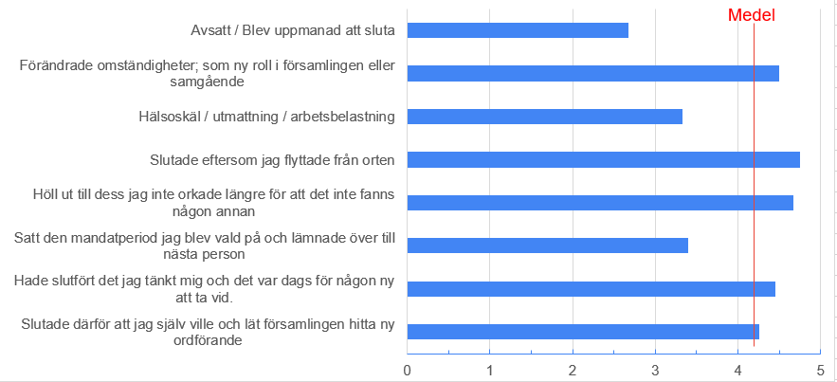

Figur 33 Tidigare ordförandes bedömning av hur glada de är över sin tid som ordförande skala 1-5 kategoriserat efter hur de avslutade sin tid som ordförande.

De som gett lågt betyg (2 & 3) ser sin ordförandetid som alltför tuff samt att de önskar att de haft mer stöd under och efter ordförandetiden. Ett antal önskar att de tagit mer initiativ och agerat mer som ledare under deras ordförandetid.

De som gett fem som betyg uttrycker glädje över att de fick vara med i spännande skeenden i församlingen och de förändringar de fick se ske. Man kan se att det finns en korrelation mellan de som hade konflikt i församlingsledningen och de som ångrar sin tid som ordförande, se Tabell 7.

Tabell 7 Förhållandet mellan hur glad man är över sin tid som ordförande och hur man upplevde konflikter i församlingsledningen.

|  |  |  |  |  |
| --- | --- | --- | --- | --- |
| Är du glad över din tid som ordförande? |  | Konflikter i församlingsledningen | | |
|  | 1,2 Jobbigt | 3,4 OK | 5,6 Gick bra |
| 1,2 Ångrar det | 1 | 0 | 0 |
| 3 OK | 6 | 2 | 1 |
| 4,5 Glad | 3 | 8 | 18 |

De tidigare ordförande rankade sina gåvor (utifrån materialet "Som fisken i vattnet") hur de tycker att dessa förändrats under ordförandetiden enligt skalan: 1: "sämre" 2: "samma" till 3: "bättre". Se Figur 34 där bedömningen visar att det i stort sett blivit bättre på alla områden. Framförallt verkar de växt på området ledarskap medan området apostel ligger kvar på samma låga nivå som innan. Alltså är det ens starka sidor som utvecklats och blivit bättre.

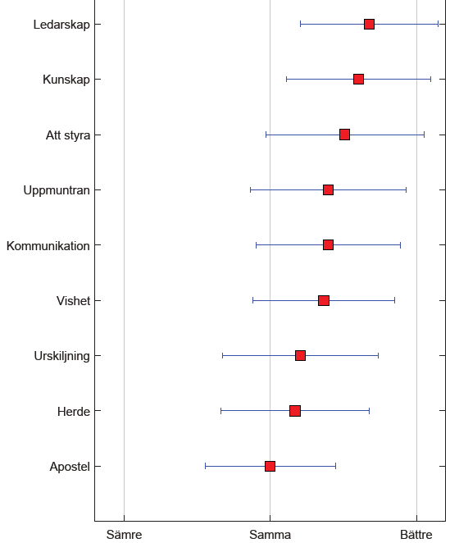

Figur 34 Hur gåvorna förändrats under tiden som ordförande

När respondenterna med ord beskriver hur de förändrats kan det summeras som:

* Berikande och att man utvecklas på många områden
* Träning i ledarskap som man har nytta av inom andra områden.
* Några kände att de växte och därmed kunde gå in i andra ledarroller.
* Några insåg att de inte passade för ledarroller och kunde därmed undvika sådana jobb.

Ett par tidigare ordförande föreslår att flera skulle få prova på ordförandeskapet genom att ha kortare mandatperioder eller rullande schema, detta för att minska pressen på ordförandeposten.

I Figur 35 visas hur tidigare ordförande bedömer att aspekterna av deras kristna liv förändrats efter att de slutade som ordförande. Från 1 om det minskat till 3 om det ökat. Något liten ökning på offrande, bön, teologiska studier, vittnande samt bibelläsning. Däremot en liten minskning på gudstjänstdeltagandet samt lovsång & tillbedjan.

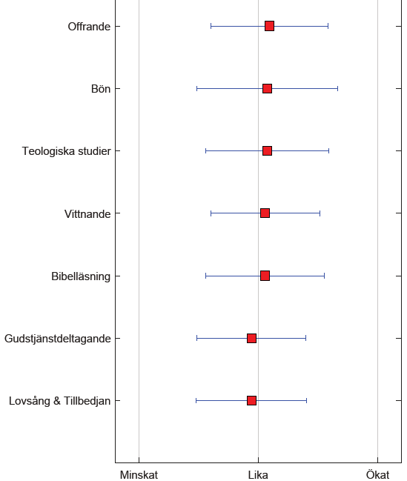

Figur 35 Hur praktikerna förändrats efter tiden som ordförande.

Ordförandetiden och de år man lagt där påverkar praktikerna. I de kommentarer till hur kristna aspekter eller praktiker ändrats kan man urskilja lite olika mönster:

* För de som fick ett tufft avslut: blev utbrända, avsatta eller blev uppmanade att sluta enligt Figur 30 så:
  + Blev praktikerna viktigare. När man fick mer tid över kunde man t ex gå med i kyrkans kör.
  + Blev praktikerna satta på sparlåga eftersom man var helt slut. Enskild bön och bibelläsning blev för några viktigare i denna grupp.
* För de som slutade för att de själva ville det verkar det i högre grad som om tron stärkts och praktikerna blivit viktigare.

När man klivit av som ordförande är man inte med i församlingsledningen och har därmed inte samma tillgång till beslut som tas och träffar heller inte de som man jobbat tätt tillsammans med, kanske under flera år. Därför bad vi dem svara på hur väl ett par påstående stämmer på dem i deras situation, se Figur 36. I svaren avspeglas att de trivs bra och känner sig uppskattade. Det som ändrats mest är att de inte längre vet allt som händer. Man kan även se att styrelse och pastorn inte hör av sig så mycket.

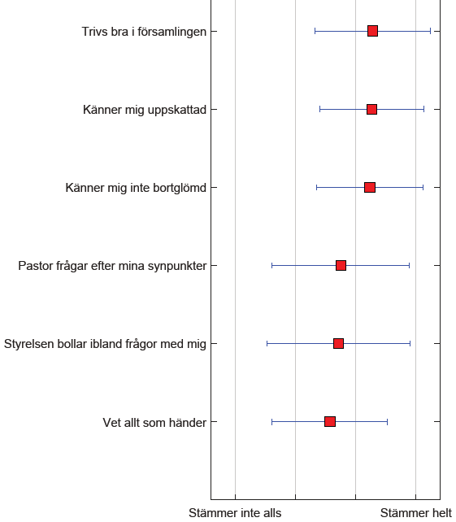

Figur 36 Visar hur tidigare ordförande trivs i församlingen utifrån olika påståenden som rankats hur de stämmer. Från 1: "inte alls" till 4: "helt"

Under tiden som ordförande händer mycket i livet och därför ombads de tidigare ordförande bedöma hur deras tro förändrats under åren som ordförande och därefter. Påståendena som skulle graderas från 1-4 togs fram utifrån Magnus Malms böcker ”Fri att tjäna” (2018) samt ”Som om Gud inte finns”(2015). Svaren visas nedan i Figur 37.

Det påstående som allra flest håller med om är att *rörelsen mot Kristus är viktigare än gräns mot världen*. För många har *tron inte förändrats* med åren, medan för andra har *tron blivit innerligare med åren*. Ungefär mitt i ligger svaren på hur *hängivenheten*, om *man brottats klart med Gud* samt om *kyrkan har blivit viktigare* med åren, med andra ord har det gått både åt ökat samt minskad vikt under åren. Den största spridningen i svaren är på frågan om man *brottats klart med tron och Gud*. Det är några som *lämnat församlingen* och några som bytt församling men inte lämnat tron och det är någon som *lämnat tron på Gud*, men inte gått ur församlingen.

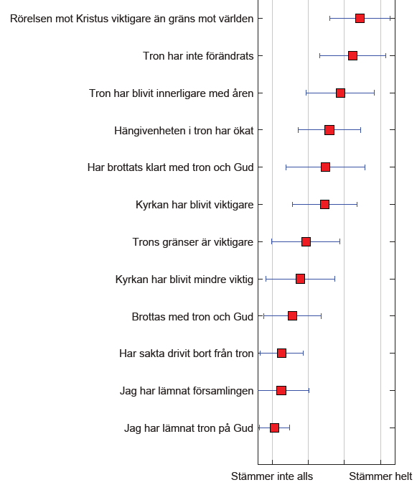

Figur 37 Hur tron förändrats under åren som ordförande och tiden efter. Påstående är graderade från 1 för stämmer inte alls till 4 för stämmer helt.

De tidigare ordförandena svarade på om hur de tycker att före detta ordföranden skulle kunna arbeta för Guds rike. De lyfter fram att detta naturligtvis beror på nuvarande livssituation och kompetens. Deras svar skulle kunna sammanfattas enligt nedan:

* Verka som vanlig medlem i församlingen utifrån sina gåvor och talanger och med personligt vittnande i vardagen.
* Vara Bollplank - kunskapsresurs för ny ordförande
* Vara mentor till ledare och lärjungaträna.
* Verka som resurs vid svårare frågor som till exempel rekrytering eller leda något projekt i församlingen.
* Att ingå i olika råd och utskott i den lokala församlingen utifrån sina gåvor.
* Delta i en grupp som särskilt stöttar och beder för församlingsledningen.
* Finnas med i ett sammanhang som mentor på regional eller nationell nivå till nuvarande församlingsledare.

Men innan de kliver in i en ny roll påpekar de att det är viktigt att de kan få vila i församlingen ett tag och hitta kontakten med Gud igen. ”Det blir så mycket praktisk arbete, ekonomi och politik, att man lätt tappar fokus.”

# Diskussion

I detta kapitel diskuteras resultaten utifrån frågeställningarna.

## Vägen in

Utifrån analysen framgår att ordförande i väldigt hög grad tidigt i livet kommer till tro och växer upp i församlingen och får förtroendeuppdrag efter hand innan man blir ordförande. Kanske kan församlingarna tänka sig att rekrytera ordförande bland personer med färre år i församlingen. Man bör dock fundera kring vilka krav man har på en ordförande. Ordförandena är trogna gudstjänstbesökare och ger generöst till församlingen, de är välutbildade relativt ”medelsvensson” och har ofta ledarerfarenhet från arbetslivet. Att ha funnits med länge i församlingen och därmed känna många i församlingen ger en stor möjlighet att medlemmarna känner att ordförande kan representera dem, vilket är en stor merit till posten som ordförande.

Ordförande bör vara en person övriga församlingen lyssnar på och som församlingen vill följa. En person med god karaktär och som många känner sedan länge bygger förtroendet, vilket stärker ledargåvan.

Mot detta skulle kunna argumenteras att personer som vuxit upp i kyrkan riskerar att ha sett för lite av världen utanför eller ens av andra kristna traditioner och därmed riskerar att starkt bevara traditioner för deras egen skull och inte kunna vara med och leda församlingen in i förändringar som förr eller senare krävs. Mot det resonemanget måste sägas att det säkerligen är ett fåtal församlingar som lever i sådana sektliknande ”bubblor”. Man bör söka en ordförande bland som är stabila kristna och samtidigt lever i interaktion med samhället.

En orsak till att andelen utlandsfödda är låg kan vara att man önskar att ordförande känner församlingen väl och som församlingsmedlemmarna känner väl. Andelen utlandsfödda har ökat starkt de senaste årtiondet och har därför i mindre grad hunnit inneha ledarroller och förtroendeuppdrag.

När man söker pastor så lägger man ned mycket tid och pengar och rådfrågar ofta samfundet kring lämpliga kandidater. Tänk om man skulle lägga ned lika mycket energi på rekrytering av ordförande? Fördelen här är att man kan fördela energin över längre tid och jobba långsiktigt med rekrytering och träning. Att göra en profil på vilka egenskaper och uppgifter en ny ordförande ska fylla (eller ny styrelsemedlem/äldste) på samma sätt som vid rekrytering av pastor skulle kunna få både församling och ledning att förstå team tanken i församlingsledningen bättre.

Utifrån att ordföranderollen växt fram i samklang med föreningssverige och därmed fått en kompetensprofil som inte skiljer sig så mycket från en ordförande i en vanlig förening är det kompetenser och gåvor som: ledarskap, administration och organisation som efterfrågas. Därmed är det naturligt att man letar efter nästa ordförande bland personer med ledande eller chefsroller som arbetsuppgifter bland församlingens medlemmar. Men då det är en kyrka och därmed en del av Kristi kropp som ska ledas av församlingsordförande måste personens ”andliga kvalitéer” efterfrågas, på samma sätt som när apostlarna en gång i tiden skulle välja rätt personer till att dela ut mat, se Apg 6:1-7, där det krävdes att de hade ”gott anseende och är fyllda av ande och vishet”. Ordförande och styrelsen hanterar ~~ju~~ arbetsuppgifter av administrativ karaktär och avlastar pastorn och frigör därmed tid för pastorn att ägna sig ”helt åt bön och åt ordets tjänst”. Noteras bör att hantverkare, matutdelare och andra praktiska sysslor är i högsta grad andliga. Teamtanken att ordförande och pastor och hela församlingsledningen behöver samverka och låta varandras gåvor komplettera varandra är centralt. Utifrån bibelordet verkar det vara viktigare med rätt karaktär och sinnelag än vilka professionella meriter man kan visa upp. Man bör alltså söka bland dem som fyllda av ande och vishet för styrelse och ordförandeuppdrag i synnerhet.

När man tittar på hur gåvornas ranking, se Figur 11, skiljer sig för olika aspekter så sprider det inte nämnvärt för aspekterna kön eller när man kom till tro. Detta skulle stärka tesen att det verkligen är gåvor som man fått och inte förvärvat. Däremot visar det sig att gåvorna förbättras när man praktiserar dem, se Figur 34.

Beroende på vilken situation församlingen är i bör man även fundera på tidshorisont för ordförandeskapet. Vid vissa tillfällen behövs kanske en ordförande som går in och gör ”punktinsatser” och i andra fall önskar man personer som kan bära församlingens vision över en lång tid av år.

Intressant nog hade absoluta flertalet inte tänkt tanken på att bli ordförande innan de fick frågan, se Figur 14, det kan bero på jantelagen eftersom många också ansåg sig ha kallelsen. Men detta visar på vikten av att ställa frågan och utmana personer att gå in i denna roll.

Här kan man ställa sig frågan om det är valberedningen eller respondenterna som inte tänker tillräckligt brett eftersom det är en relativt homogen grupp som nuvarande ordförande utgörs av och man ändå inte ser att man kan bli tillfrågad. Ett sätt att svara på det är att de som man vill ha som ordförande inte ska vara äregiriga och söka makt. Mot det kan ställas att det kanske är jantelagen som gör att de tillfrågade inte tidigare tänkt på att bli ordförande. En tanke utifrån Figur 27 som indikerar att om man tidigare tänkt på att gå in i rollen som ordförande är samarbetet med pastorn kärvare. Detta skulle kunna bero på att man då riskerar att försöka styra det som pastorn normalt ser som sitt område, se även Joel Andersson och Mattias Frändås rapport (2018). Ett sätt att undvika detta skulle kunna vara att man samtalar om rollen tillsammans i församlingsledningen och att man när man går in i ordförandeskapet har varit med i församlingsledningen ett tag. Det är viktigt att både pastor och ordförande uppvisar en flexibilitet och respekt för varandras gåvor, även när gåvorna överlappar på områden som traditionellt tillhör ena parten. Kanske finns ett pastorsfrö som vill gro hos någon ordförande, och kanske finns ett chefs- ordförandefrö som vill gro hos en pastor. Att se och uppmuntra varandra är alltid viktigt.

Jag drar slutsatsen att det är viktigt att kontinuerligt ha personer på tillväxt och utmana nya personer att fortsätta växa i tron, kanske framförallt personer som ses som mogna kristna, detta visar bland annat Tholvsen och Nyströms föredrag om kristen mognad (2015).

## Längs vägen

Många ordföranden, 13%, har varit det i mer än 20 år(!) och 10% har varit det i 13-19 år. Dessa återfinns framförallt i mindre församlingar medan det i större församlingar är vanligare med något kortare tider som ordförande. Om man därtill lägger till att de ofta vuxit upp i församlingen och de har därmed decennier av erfarenhet av församlingen de tjänar i. Denna kompetens och det förtroende detta medför är en kompetens som pastorer bör ta tillvara på.

Utifrån svaren från nuvarande ordförande på vilka frågor som engagerar samt vad man önskar få mer tid till blir det tydligt att de som är ordförande brinner för framtidsfrågor och att utveckla församlingen. Man kan även dra slutsatsen att det som engagerar en är också det som man önskar jobba mer med. Respondenternas svar kan man även koppla till gåvorna i Figur 11 och då ser man att gåvorna *Ledarskap, Uppmuntran, Kommunikation, Att styra* och *Administration* är vanliga bland nuvarande ordföranden. Detta är gåvor som stämmer väl överens med vad som engagerar och som man önskar jobba mer med som ordförande, nämligen ”Församlingsutveckling, vision, förnyelse” samt ”Ledarskap” och ”Administration”, se Figur 17 till Figur 19. Hela 17% lyfte fram att administrativa frågor engagerade dem. Däremot finns inte många *Apostlar* eller *Herdar* bland dem trots att många var engagerade av ”Utåtriktat arbete” och” Personliga möten”. Detta visar att ett team av personer behövs för att alla olika gåvor ska finnas i församlingsledningen. Det är viktigt att man ser varandras gåvor som komplement!

Församlingsutveckling får högst poäng av alla val för vad man önskar få jobba med, men också för vad som engagerar en ordförande. Men en fråga som då borde ha ställts är vad innebär församlingsutveckling och vad tänkte respondenterna på när de svarade att de önskade mer församlingsutveckling? Vill man växa kvantitativt (nya kristna) eller kvalitativt (mogna i tro)? Är det mot mer utåtriktat arbete man önskar röra sig eller mot mer teologisk fördjupning eller är det rentutav processen att få leda församlingen in i att tänka visionärt eller bli mer dynamiska eller gemenskapsinriktad? Här skulle jag rekommendera att man som församlingsledning tittar lite mer på Ljungs fyrfältsmodell, se Figur 2, för att identifiera var man är som församling och vart man vill komma. Att utifrån dessa ”är- och bör-läge” konkretisera vilka steg man bör ta.

Om man som ordförande går in i rollen som ett stöd till pastorn och litar på pastorns inriktning och inte själv driver förändringar får man en enklare roll och mindre konflikter. Det kräver att man har tillit till pastorn samt att man själv inte önskade förändra församlingens arbete i någon viss riktning.

Det är ordförande som får hantera ”mindre allvarliga” konflikter i församlingen om praktiska frågor som vilken gudstjänsttid eller vilket kaffe man ska använda, men också de allvarligare konflikter som berör församlingsmedlemmars åsikter på pastorns arbete och prioriteringar. Är man som ordförande även i en position där man inte känner att man kan påverka pastorns prioriteringar är det en besvärlig sits man befinner sig i. Att ha överenskomna arbetsbeskrivningar underlättar dessa diskussioner.

Tillit och förtroende i ledarskapet är en nyckel till att undvika konflikter. Detta kan utvecklas genom att man i församlingsledningen tagit sig tid att diskutera roller, till exempel utifrån modellen i Figur 4 och rentutav sätta arbetsbeskrivningar på pränt. Det verkar utifrån vilka gåvor som ordförande anser sig ha att det kompletterar pastorns normala pastorala gåvor, se även Andersson & Frändå’s rapport (2018). Man skulle kunna tydliggöra maktfördelningen på ett sett som i Figur 38 nedan, där ett förslag eller exempel på ”maktfördelning” visas. En del församlingar har detta beskrivet i sina församlingsordningar. Man kan nyttja denna bild till att diskutera om det finns fler frågor som bör ägas av församlingsledningen tillsammans som team, beslutsmodellen till höger i Figur 38.

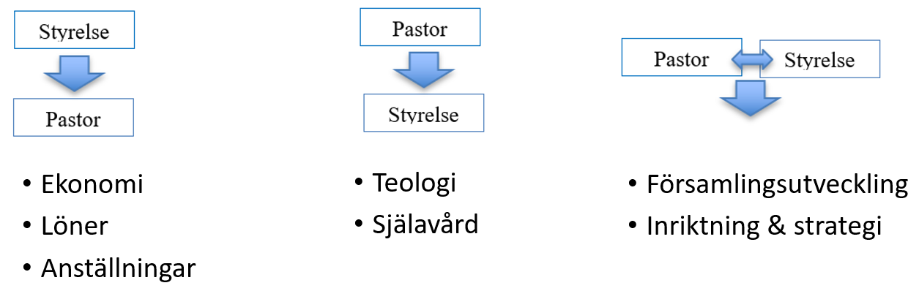

Figur 38 Förslag på visualisering av beslutsrätt och fördelning i olika frågeställningar.

En tanke är att man kan befinna sig inom olika kvadranter enligt Ljungs fyrfältsmodell, se Figur 2, i olika frågeställningar och verksamhetsområden. Nedan i Figur 39 har jag lagt in ett par olika verksamhetsområden slumpvis i ett försök att visualisera detta. Man skulle till exempel kunna vara i ”föreningskvadranten” för fastighetsfrågor och med en ledarstil som ordförande har då han leder denna fråga. För en utförligare beskrivning av modellen och ledarstilar hänvisar jag till Ljungs avhandling (Ljung, 1993). Samtidigt som när man diskuterar ungdomsarbetet är i ”gemenskapskvadranten” med pastorns ledarskapsstil. Hur blir det då när man i detta exempel ska diskutera gudstjänstordningen, vem håller i taktpinnen och vilken ledarskapsstil blir det i diskussionen?

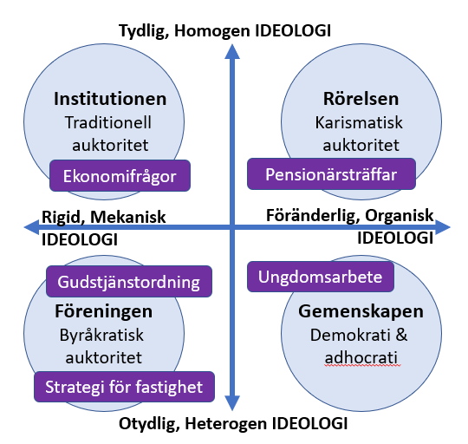

Figur 39 Försök att visualisera att olika frågor kan befinna sig i olika kvadranter och med olika ledarstil och olika behov av förändring. Verksamheterna är helt slumpmässigt utlagda.

Friktion och konflikter är inte nödvändigtvis av ondo utan kan vara bra eftersom de kan ge energi och driv till önskade eller nödvändiga förändringar. Ett råd är att göra konflikter till ”sak-konflikter” istället för personkonflikter, och att försöka förstå den andres argument och sätt att tänka. Bakomliggande faktorer som kan ge starka reaktioner är naturligtvis bra att lyfta fram och förstå, om det är möjligt. Det kristna idealet med ömsesidigt underordnande är gott att sträva mot.

Att som ordförande äga processen fram till beslut där alla känner sig hörda och hänsyn tagen till i det gemensamma beslutet är en viktig roll och kompetens. Ett samtal kring modellerna presenterade i Figur 38 och Figur 39 skulle kunna vara intressant och nyttigt innan man börjar diskutera sakfrågorna.

Rekrytering är en svår och viktig uppgift. Ska man påverka pastorns inriktning och därmed församlingens, ska man göra det när man väljer pastor, för senare verkar det vara svårare enligt Figur 26. Om man har ledaregenskaper och vill gå in i ordföranderollen och driva församlingen åt ett visst håll riskerar man att skapa konflikter och man bör då fundera än mer på hur man ska samarbeta med församlingsledning och pastorn. När det är pastorn som är drivande blir det svårare att påverka honom. Detta behöver inte nödvändigtvis negativt under förutsättning att man kommer överens tillsammans om att det är rätt väg. Att tydliggöra och prata kring personligheter och gåvor samt förstås ”maktförhållanden” utifrån Figur 4 tillsammans med pastorn kan vara ett bra steg, innan man hamnar i en konflikt. Att som ledare ha mentorer man har förtroende för och som har integritet och kan korrigera är en välsignelse.

Så vad är ordförandeskapets roll? Är man ”enbart” ett administrativt stöd som håller i ordförandeklubban och som avlastar församlingens ”episkopos” eller är man med i det ”team” som är församlingens ledarskap? Vi måste också hålla i tanken att församlingen ”**har** en organisation, men den **är** inte en organisation” som Lage Pernveden så snyggt summerar det. (Pernveden, 1978, s 188) När äldste utvaldes av Paulus på nya orter var det personer som var boende och bofasta på orten som sattes att leda församlingen. Idag kallar man pastorer från andra orter eller direkt från skolan att vara ”episkopos”. För ordföranden som sitter länge, mer än 10 år, på sin post och kanske rekryterat flera pastorer är det kanske ordföranden som är ”visionsbäraren” och till stor del ”episkopos” för församlingen?

Många ordförande tänker i långa perspektiv och bär församlingens vision och inriktning. Andra ordförande som går in en kortare tid kanske för att hantera någon konflikt för att sedan sluta. I mindre församlingar utan anställd pastor är ordförande många gånger föreståndare och ”episkopos”. En fundering är om EFK bjuder in dessa ordförande till pastorsdagar för att de dem ett sammanhang och inspiration.

Flertalet respondenter efterfrågar mer utbildning, handledning och nätverk. Detta är en fantastisk möjlighet för EFK att möta behoven hos församlingarnas ordförande. En kompetenshöjning hos ordförandena skulle kunna ge dem bättre kunskap om en rad områden. Det skulle kunna ge församlingarnas anställda bättre arbetsförhållanden och minska konflikter. Det skulle troligen göra det enklare för nya ordföranden att våga tacka ja till rollen. Det skulle dessutom knyta församlingarna närmare samfundet. Infördes nätverk eller mentorskap för församlingsrörelsens ordförande skulle det ge dem ”kollegier” att bolla frågor i och ge dem stöd i svåra passager för församlingen och dem själva. Regionala respektive nationella träffar kan ha olika inriktningar och fördelar. Det skulle dessutom ge tidigare ordföranden meningsfulla roller att gå in i. Här skulle EFK kunna stämma av med andra samfund hur de gör och om man skulle kunna samverka på detta område, vilket skulle vara gott för ekumeniken. Det vore mycket intressant att skicka ut denna enkät till andra samfund för att se om det är andra typer av frågeställningar som kommer fram hos dem. Påverkar graden av friförsamling och synen på pastorns position de frågeställningar som undersökts i denna enkät?

Enligt Bäckeryds multivariata data-analys undersökning, se bilaga 2, särskiljer sig ordförande som verkar i större församlingar genom att de i högre grad ser sig som ledare än de som verkar i mindre församlingar. Detta är antagligen naturligt att då det i större församlingar finns fler personer finns det naturligt ~~nog~~ även större chans till personer med ledaregenskaper och det blir troligare att dessa väljs till ordförande. Ordföranden i större församlingar leder församlingens anställda och hanterar stora summor pengar. Finns här behov av mer professionella ordföranden? Att på samma sätt som man anställer personer med teologiska och herdegåvor eller musikaliska gåvor även anställa personer med administrativa och ledargåvor för ordförandetjänsten. Samtidigt finns det risk för att avståndet blir större mellan vanliga medlemmar och församlingsledningen.

En fråga där det krävs professionalism är på ekonomins och lönehantering där kanske mindre församlingar inte har kassörer som har denna kompetens. Skulle man kunna tänka sig att det centralt på EFK fanns resurspersoner att hyra in på deltid för att stötta församlingar med löneutbetalningar och semesteruträkningar? Framförallt för mindre församlingar skulle detta kunna innebära en hjälp. Man borde undersöka hur stort behovet av detta är.

Ett annat område som kräver professionalism är anställnings och personalhanteringsområdet. Redan idag stöttar EFK församlingar här, men kan man tänka sig ett närmare samarbete för att undvika att anställda hamnar i kläm. Men det får inte bli så att EFKs särprägel med fria församlingar ändras. Genom att EFK erbjuder dessa tjänster som konsulttjänster skulle de fria församlingarnas princip bevaras.

För församlingar med flera anställda tillkommer frågan kring arbetsledning. Att som ordförande vara arbetsledare eller personalansvarig när man sköter ordförandeskapet på sin fritid torde vara en omöjlig belastning och otillräckligt för de anställda. Flertalet församlingar löser det genom att huvudpastorn/föreståndaren även har arbetsledning i sin tjänst och att ordförande eller ett mindre team är personalansvarig för föreståndaren. Här skulle det vara önskvärt att inventera lite olika modeller som finns inom EFK och utvärdera och rekommendera församlingar hur man kan göra. Detta skulle ge ordföranden i större församlingar ett ramverk att luta sig mot.

Som församlingsrörelse önskar vi få fler växande församlingar på fler orter. Det har talats om och satsats en hel del kring att starta nya församlingar. Skulle man kunna få till stöd till ordförande och ledning för alla dessa små församlingar, många av dem utan anställda, och genom det få dem att börja växa? Att lyfta de minsta är en biblisk princip.

## Vägen ut

Tre fjärdedelar av ordförandena har ett bra avslut på sin ordförandetid. De ordförande som hade konflikt i församlingsledningen såg tillbaka på sin ordförandetid med mindre glädje än för dem som konflikthanteringen gått bra för.

Tilläggas bör att det underlag som denna utredning bygger på är de kontakter vi fått via nuvarande ordföranden, de tidigare ordföranden som lämnat församlingsgemenskapen är säkert underrepresenterade bland de som vi fått in svar från.

Man kan fundera på varför ordförande av plikt sitter kvar på sin post alldeles för länge och därmed avgår med stor trötthet och kanske utmattning. Kan man i styrelsen föra samtal om arbetsfördelning eller att man öppet talar med valberedningen om att det är dags för byte skulle dessa situationer kanske kunna minska. Att man vid tillträdandet på posten tydligt kommunicerar tiden man tänker sitta på posten och i de fall det går bra sedan förlänga mandatperioden skulle kunna vara ett annat sätt att minska pressen att ”hålla ut”.

Konflikter är något som stjäl energi och skadar relationer och kan förlama skeenden i församlingen. Det kan leda till att ordföranden avgår i förtid och att man skiljs med sår, se Tabell 7. Meningsskiljaktigheter hör till livet och även församlingslivet, det syns tydligt inte minst i apostlagärningarna, men de bör inte leda till personkonflikter. Därför behöver församlingsledningens konflikter hanteras konstruktivt när de uppkommer. Att hitta sätt att arbeta i församlingsledningen där olika åsikter kan komma till tals i respekt och nyfikenhet skulle förhindra att man hamnar i konflikt. Att tydligt tala om beslutsprocesser och mandat, till exempel enligt Figur 38 tror jag skulle minska antalet svårlösta konflikter.

På väg ut från ordförandetjänsten behöver man förbereda sig på att man kommer hamna utanför informationsflödet i församlingsledningen och börja fundera på hur man vill gå vidare.

## Vägen vidare

Det är djupt olyckligt att en tredjedel av tidigare ordföranden inte är aktiva i församlingen utan glider ut ur eller ut i församlingens periferi. Tyvärr är svarsunderlaget från ordförande som inte är aktiva lågt och därmed är det svårt att dra slutsatser kring orsaker utifrån underlaget.

Utifrån de som svarat är det tydligt man utvecklas i tjänst. När man brukar de gåvor man fått blir man bättre i dem. Träningen man fått har man senare haft nytta av inom andra områden. Värt att nämna är att de gåvor man ansåg sig vara starkast inom även är de gåvor som förbättrats mest under tiden som ordförande.

De kristna praktikerna ändras inte särdeles mycket utan ligger kvar på ungefär samma nivå som tidigare. Dock när man studerar svaren lite närmare ser man att de som hade ett tufft avslut och var mycket trötta kan det urskiljas ett antal där ”offentliga praktiker” som gudstjänster och vittnande minskar, medan ”enskilda praktiker” som bön och bibelläsning blir viktigare.

Efter ordförandetiden kommer man från det centrala sammanhanget i församlingen och det blir annorlunda. Flertalet av respondenterna är positiva och trivs i hög utsträckning i församlingen och känner sig uppskattade.

De tidigare ordförandens tro verkar också i hög utsträckning rört sig i positiv riktning. Något fåtal har lämnat församlingen och någon enstaka tron. Uppenbart är att många har en tro som förändras/utvecklas och ibland brottas man med den.

Det skulle här vara intressant att undersöka huruvida de som lämnat församlingen se hur väl den amerikanska Reveal undersökningen (Hawkins & Parkinson. 2007) stämmer in på svenska förhållanden. Förslagsvis skulle man då försöka nyansera vad det är som gör att man lämnar församlingsgemenskapen. Kan det vara det som Joachim Elsander beskriver i sin bok ”På väg” att man växer från den tro man tycker proklameras i den kyrka man stått för och själv går vidare. Elsander efterfrågar församlingar som kan omfatta människor både i den första och den andra naiviteten. (Elsander, 2020, s218ff) Eller är det andra saker som beskrivs av Magnus Malm i ”som om Gud inte fanns” (Malm, 2015, s40-60).

Att man efter en intensiv period som ordförande vill ta det lugnt ett tag kan vara naturligt, men kanske är det att man behöver hjälp att därefter komma ”igång igen”? Öyvind Tholvsen och Knut-Bertil Nyström (2015) lyfter fram vikten av att efterfråga dessa mogna kristnas kompetens och erfarenhet och att coacha dem genom frågor tillbaka in i tjänst i församlingen igen. Detta stämmer väl med det som respondenterna själva uttrycker att de gärna skulle finnas med som bollplank eller stötta andra.

# Slutsatser

Nedan i kapitlet summeras slutsatserna för de olika delarna av ”vägen” som ordförande.

Beträffande vilka som svarade av **nuvarande ordförande** var det en 40-procentig svarsfrekvens med god spridning relativt kön och ålder samt för stora och medelstora församlingar, men något sämre för församlingar med mindre än 100 medlemmar.

För **tidigare ordföranden** är statistiska underlaget lågt för församlingar med mindre än 250 medlemmar, men relativt många svarande från större församlingar. Åldersfördelningen är god, men det är en övervikt av aktiva ordföranden, då man antagligen har mindre kontakt med de som slutat i församlingen.

## Vägen in

En ”medelordförande” inom EFK är en man som är född i Sverige som tidigt kom till tro och har varit aktiv i församlingens verksamhet mer än 10 år. Han har god utbildning och ofta ledande position i sin yrkesroll. Det kan ses en trend över tiden om man jämför fördelningen från svaren från tidigare ordföranden till nuvarande ordförande att det går mot ökad mångfald och därmed ökad representativitet relativt församlingarnas medlemmar. 30% av ordförandena är kvinnor och det har ökat från 20% för tidigare ordföranden och andelen ordförande med utländsk härkomst har också ökat, om än från en mycket låg nivå.

Det finns stora möjligheter att i församlingen hitta flera välmeriterade ordförandekandidater bland kvinnor och utrikesfödda.

När man ska rekrytera en ordförande bör församlingsledning och valberedningen få tid på sig att jobba med frågan och att man tänker bredare (än vit, medelålders välutbildad man). De bibliska kraven på församlingsledare bör tas i beaktande (gott anseende och är fyllda av ande och vishet[5]) när kravprofil ställs upp liksom förankring i församlingen och erfarenhet att leda andra personer. Man bör även titta på rollen och hur samarbetet med pastorn och församlingsledningen fungerat historiskt och vilken typ av ledarskap har man i församlingen. Man bör fråga sig vilka gåvor församlingsledningen behöver kompletteras med. Fördelning av roller och vem som beslutar i olika frågor kan vara bra att förtydliga, se Figur 4, för att den tillfrågade ska vara förberedd på vad rollen som ordförande innebär.

När man väl kommit fram till ett förslag på namn bör den som tillfrågar föra ett uppmuntrande samtal och låta kallelsen få slå rot, inte hasta fram ett svar. Känner den tillfrågade att dess gåvor passar, att uppdraget är inspirerande och att de upplever sig behövda och en kallelse från Gud är chansen stor att personen tackar ja till uppgiften, se Figur 14c. Det finns fler kandidater än man tror.

## Längs vägen

Det är vanligt att ordföranden sitter på posten under lång tid, framförallt i mindre församlingar. Av nuvarande ordföranden har nästan hälften suttit i mer än 7 år på posten.

Ordförandes gåvor stämmer bra överens med de frågor som engagerar dem. Men för att ledarteamet ska vara komplett behövs fler personer med andra kompletterande gåvor finnas med församlingsledningen. Det är viktigt att man ser varandras gåvor som komplement! Att församlingsledningen ser sig som ett team med ömsesidigt underordnande relativt varandra skapar respekt och bygger förtroende vilket avsevärt minskar risken för konflikter.

En bra start på församlingsutvecklingsarbetet och skapa goda team skulle kunna vara att församlingsledningen identifierar var man som församling befinner sig och fundera över vart man vill komma enligt Ljungs fyrfältsmodell, se Figur 2. Därefter kan man identifiera vad som behöver förändras.

Konflikter hör till församlingslivet, men man behöver hantera dem konstruktivt. Ett sätt att göra det är att tydliggöra vilka olika mandat man har. Att tillsammans arbeta fram arbetsbeskrivningar för att tydliggöra vad olika roller ska göra är en stark rekommendation.

Att enas om gemensam inriktning för församlingsutveckling för att det ska bli konkret vad man som församlingsledning jobbar mot. Exempelvis genom att använda Ljungs fyrfältare i Figur 2, kan minska risken att man talar förbi varandra. Att roller, befogenheter och ansvar blir tydliga är något som minskar stress och frustration (Andersson och Frändå, 2018).

Rekrytering är en viktig uppgift och framförallt när man rekryterar föreståndare är man med och indirekt påverkar vilken teologisk inriktning församlingen får. Detta eftersom rollfördelningen vanligtvis är att pastorn står för teologiska beslut.

Ordförandena söker främst stöd från någon i sin närhet, som någon i styrelsen, pastorn eller maka/make. Detta innebär att vid en eventuell konflikt eller kris i församlingen ~~så~~ är stödet oftast emotionellt nära konflikten och kan ha svårt att vara objektiv i relation till konflikten. Man skulle önska att det i sådana situationer fanns stöd som kunde förhålla sig mer distanserat till konflikter och kriser och därigenom vara ett bättre stöd för ordförandena. Nätverk och mentorer efterfrågas, något som skulle kunna vara en uppgift som EFK kan fylla och därmed samtidigt knyta närmare band till församlingsledningen. Även seminarier eller träffar med utbildningsinslag för ordföranden skulle kunna arrangeras av EFK med någon form av regelbundenhet, vilket naturligt skulle hjälpa till att skapa nätverk mellan ordföranden.

Genom att utforma och anordna utbildningar för nya och gamla ordföranden skulle EFK ~~kunna~~ få bättre fungerande församlingar och antagligen minska konflikter i församlingsledningar. Andra kompletterande sätt att åstadkomma detta är att skapa stödgrupper eller bilda regionala nätverk för församlingsordföranden.

Respondenterna svarade även på frågan hur församlingsmötena skulle kunna utformas på ett bättre sätt. Dessa svar finns summerade i bilaga 1 och visar på vikten att våga prova sig fram för att få med fler på församlingsmötena.

## Vägen ut

Merparten av ordförandena slutar enligt undersökningen på ett positivt sätt, även om många av dem uttrycker att de är trötta och behöver en tids vila efteråt innan de går in i nya uppgifter.

Dock uppger en relativt stor andel att de höll ut längre än som var bra för deras hälsa utav plikt och att det inte fanns någon som tog över. Man bör alltså aktivt jobba med att ha bra vice ordföranden på tillväxt i församlingsledningen samt kontinuerligt lärjungaträna/ledarskapsträna ungdomar och unga vuxna i församlingen.

Drömscenariot som respondenterna beskriver är att när det är dags att gå vidare, är att få lämna över till en vice ordförande som växt in i rollen och är redo att ta över och som man kan fungera som bollplank för.

## Vägen vidare

Av de tidigare ordförandena ~~så~~ uttrycker cirka 60% att de inte skulle kunna tänka sig att bli ordförande igen och att de inte saknar att vara ordförande. Men merparten uttrycker också en glädje över den tid de var ordförande. Detta bör kunna tolkas som att det var gott, men krävande och att allting har sin tid.

Hela en tredjedel av tidigare ordförande som bor kvar på orten är inte aktiva i församlingen där de varit ordförande! Här bör man som församlingar och församlingsrörelse kunna minska risken att dessa personer missnöjda glider från församlingen genom att coacha dem in i nya tjänster, enligt Reveal underökningen.

Kanske genom att vara bollplank för efterföljande. En del kan säkert även tänka sig att verka som mentorer för ordföranden i andra församlingar och ingå i speciella uppdrag eller utredningar.

# Att arbeta vidare med

Utifrån denna undersökning ~~så~~ väcks nyfikenheten och det finns många saker att undersöka djupare. En del frågor passar för studentuppsatser medan andra skulle kunna göras som ”projektjobb” av ett mindre nätverk av nuvarande eller tidigare ordföranden. Nedan listas ett antal förslag på fortsatta studier inom några områden:

Teologisk syn på församlingsledarskap och teamtanke.

* Hur ser pastorns och ordförandes roll ut, utifrån en kontextualisering av bibelns texter om församlingsledning.

Församlingsutveckling

* Hur skulle Ljungs fyrfältsmodell kunna användas för att ta fram handlingsplaner för en församlingsledning?
* Vad menar man mer konkret med att man önskar jobba med församlingsutveckling?
* Hur kan vision och inriktning för församlingen kunna drivas på bästa sätt?
* Hur kan information från församlingsledningen spridas till församlingens medlemmar och därigenom öka delaktigheten?

Hur blev tiden efter ordförandeskapet?

* Hur upplevs det att vara utanför församlingens ”ledningscentrum”?
* Hur trött är man efter att ha stått i centrum?
* Hur hittar man bäst sin roll som ”vanlig medlem” eller i en annan tjänst?
* Hur förändras relationen med Gud?
* Hur kan man på ett bättre sätt nyttja den kompetens tidigare ordföranden har?
* Hur får vi fler som kommer närmare Kristus och församlingen och undviker att tidigare ordföranden lämnar församlingen?

Församlingsledningsutveckling

* Hur ser man på rollfördelningen och maktförhållandet mellan ordförande och pastorn?
* Hur kan man hitta kreativa och konstruktiva sätt att låta olika synpunkter komma till tals i församlingsledningen utan att det blir konflikter?
* Hur effektiviserar man styrelsearbetet?
* Vilka olika krav på styrelsearbetet finns i små församlingar och hur skiljs det mot kraven i större församlingar.
* Hur mycket konflikter är det i församlingsledningar och vad handlar de om och hur kan man få dessa att bli konstruktiva?
* Hur fångar man upp konflikter på ett tidigt stadium och förhindrar att de blir destruktiva.

Källförteckning

Tryckta källor

Arbäck, Simon. 1938. *Askers baptistförsamling 1858-1938, Kortfattad historik över Askers baptistförsamlings verksamhet under åren 1858-1938. Örebro 1938*. A.-B. Littorin Rydén   
Boktryckeri

Bugbee, Bruce. Cousins, Don. Hybels, Bill. 2000. *Som fisken i vattnet, Rätt person på rätt plats med rätt motiv*, Deltagarhandbok, Willow Creek Sverige.

EFK. 2003. *De troendes gemenskap. Tre dokument i Evangeliska Frikyrkan om församlingens identitet, uppdrag och organisation.* III. Församlingsordningen. Tryckta Ark AB, Örebro. <https://efk.se/download/18.415078fc15c77810fa8c3631/1497387842162/Troendes+gemenskap.pdf>

EFK. 2020. Årsbok 2019. *Evangeliska Frikyrkan Verksamhetsåret 2019*. <https://issuu.com/evangeliskafrikyrkan/docs/efks__rsbok_2019>

Elsander, Joachim. 2020. *På väg*. Marcus Förlag

Hansson, Ann-Sophie. 2006. The Psychosocial work of Environment in the Church of Sweden: an explorative study. *Nonprofit Management & Leadership* 16(3), s. 329-343.

Harris, Margaret. 1998. A Special Case of Voluntary Associations? Towards a theory of Congregational Organizations. *The British Journal of Sociology*, 49(4), s. 602-618.

Hawkins, Greg L. & Parkinson, Cally. 2007. *Reveal Where Are You?* Willow Creek Resources.

Hawkins, Greg L. & Parkinson, Cally. 2008. *Follow Me: What’s Next for You?* Willow Creek Resources.

Karasek, Robert. & Theorell, Tores. 1990. *Healthy Work: Stress, Productivity, and the Reconstruction of Working Life*. New York: Basic Books.

Lindberg, Alf. 1985. *Väckelse frikyrklighet pingströrelse*, Pingstskolornas Skriftserie, Nya Wiking Tryckeri AB Södertälje

Ljung, Jörgen. 1993. *Idébaserad verksamhet – En studie av frikyrkan som organisation*, Ekonomiska institutionen, Universitetet i Linköping

Malm, Magnus. 2015. *Som om Gud inte finns*. Artos Norma Bokförlag

Malm, Magnus. 2018. *Fri att tjäna.* Artos Norma Bokförlag

Pernveden, Lage. 1978. *FÖRSAMLINGEN, Struktur och funktioner*. EFS förlaget.

Schwarz A. Christian. 2005. *Gåvornas 3 färger, Ett treenighetsperspektiv på hur du kan upptäcka och utveckla dina andliga gåvor*, Svenska Baptistsamfundet

Tergel, Alf. 1996. *Från Jesus till Moder Teresa*, 7e utgåvan andra tryckningen, Verbum Förlag AB

Wood, Michael Shane. & Fields, Dail. 2007. Exploring the impact of shared leadership on management team member job outcomes. *Baltic Journal Of Management*, 2(3), s. 251-272.

Internet

Baptisternas Historia, *En svensk baptistförsamling bildas 1882,* <http://www.baptisternashistoria.se/2014/07/02/en-svensk-baptistf%C3%B6rsamling-bildas-1882-22422491>

Bolagsverket. 2020. *Lagar för ideell förening – Bolagsverket*. <https://www.bolagsverket.se/fo/foreningsformer/ideell/lagarideell-1.8132>

Lag (1998:1953). Lag om trossamfund. <https://www.riksdagen.se/sv/dokument-lagar/dokument/svensk-forfattningssamling/lag-19981593-om-trossamfund_sfs-1998-1593>

SCB Befolkningsstatistik. 2019. <https://www.scb.se/hitta-statistik/statistik-efter-amne/befolkning/befolkningens-sammansattning/befolkningsstatistik/pong/tabell-och-diagram/helarsstatistik--riket/sveriges-befolkning-efter-fodelseland-region-medborgarskap-och-bakgrund-31-december-2019/>

SCB, Utbildningsnivån i Sverige, <https://www.scb.se/hitta-statistik/sverige-i-siffror/utbildning-jobb-och-pengar/utbildningsnivan-i-sverige/>

Otryckta källor

Andersson, Joel och Frändå, Mattias. 2018. *Förväntningar på föreståndaren. Arbetsmässiga förväntningsskillnader mellan ordförande och föreståndare på rollen som föreståndare inom Evangeliska Frikyrkan*, Examensarbete i Organisation och Ledarskap på kandidatnivå, 15 hp, Handelshögskolan Örebro universitet

Arenander, Charlotte. 2013*. Föreståndare som ledare och arbetstagare i församling - En kvalitativ studie om rollfördelning av ledarskapet inom EFK samarbetande församlingar*, Examensarbete i sociologi, med inriktning mot personal- och arbetslivsfrågor, 15 hp, Personalvetarprogrammet, 180 hp, Umeå Universitet

Persson, Andreas (Redaktör). SCB. 2016. Frågor och svar – om frågekonstruktion i enkät- och intervjuundersökningar, [https://www.scb.se/contentassets/c6dd18d66ab240e89d674ce728e4145f/ov9999_2016a01_br_x08br1601.pdf](https://eur04.safelinks.protection.outlook.com/?url=https%3A%2F%2Fwww.scb.se%2Fcontentassets%2Fc6dd18d66ab240e89d674ce728e4145f%2Fov9999_2016a01_br_x08br1601.pdf&data=02%7C01%7Ctomas.jirenius%40hitachi-powergrids.com%7C812a5560e9e5400c20f608d85ffc912a%7C7831e6d9dc6c4cd19ec61dc2b4133195%7C0%7C1%7C637364885653187224&sdata=dDGFj13uXkSq%2BOwFJte5MFsZVd1asefPe2ktt5VJZvo%3D&reserved=0)

Sand, Markus. Statistikfil från EFK översänd via mail hösten 2020.

Skoog, Roger. 2011. *Baptiströrelsen i Piteå: En studie av baptismens framväxt och utveckling mellan 1850 och 1910*. Historieuppsats i Historia III, 15 hp. Högskolan Dalarna

Tholvsen, Öyvind och Nyström, *Knut Bertil. 2015. Från hedonist till helgon.* Seminarium på Torpkonferensen 2015. Powerpoint presentation.

TACK

Till vägens folk i Korskyrkan Ludvika som gav mig förtroendet att tjäna som ordförande under   
18 år.

Utan dessa personer hade denna rapport inte blivit till och därför vill jag rikta ett tack till   
Joachim Elsander för vägledning, Eric Berggren för titeln, grafer, väsentliga bidrag i rapporten och pushning längs vägen, Åsa Molin som föreslog att göra det som en utredning åt EFK, Martin Rejler, Henrik Enell och Johan Liljegren för ert arbete i referensgruppen, Öyvind Tholvsen för guidning, Markus Sand för din positiva respons och distribution av enkät, Anton Johansson, Urban Wijk,   
Emmanuel Bäckryd och Jörgen Ljung för era konstruktiva bidrag till rapporten.   
 Till sist och kanske viktigast, min fru Liselott och våra barn Filippa, Gabriel och Theodor för att ni gett mig tid att jobba med detta som varit så viktigt för mig.

Bilaga 1: Tips för församlingsmöten

Summering av tips för församlingsmöten utifrån svaren på EFK’s enkätundersökning

Det är inte lätt att ordna välbesökta och givande församlingsmöten!

Du är inte ensam om att kämpa med den frågan. En av de som svarade på enkäten skrev: *”…bara cirka 10% kommer på församlingsmötena. De som kommer återspeglar inte alls demografin i församlingen, utan är främst äldre….*” Och här är felet inte att de äldre kommer utan att vi har svårt att få medelålders, yngre och även utlandsfödda att komma och delta i församlingsdemokratin. Därför efterfrågades tips i ordförandeenkäten. Flera svarade att de inte hade några tips, men gärna ville få del av andras tips. Detta är summering över dessa.

Det förslag som lyftes av flest var att låta församlingsmedlemmarna hinna fundera på ämnena innan, t ex genom att material och agenda delas ut i förväg eller att frågorna tagits upp för diskussion tidigare i församlingens cellgrupper. En skrev angående detta: ”*involvera församlingen i beslut och genom att dela vad som händer på olika områden. Det gör församlingsmötena roligare och kan möjligtvis leda till att fler deltar.*”

Vikten av att skapa bra förhållanden för samtal och diskussion och att många törs delta och ge sina bidrag var nästa gemensamma nämnare i många svar. En informell ton är eftersträvansvärd. Det hjälper att INTE sitta i kyrksalen utan hellre i församlingsvåningen, gärna runt mindre bord. Flera föreslog att man ska uppmana till diskussion i smågrupper runt borden för att sen summera upp svaren från borden. Kanske servera kaffe eller till och med mat i samband med församlingsmötet för att ge utrymme för samtal och skapa bra atmosfär. Ett par ordförande tipsade om att involvera fler än ordförande och pastor i att hålla i olika punkter under mötet, förslagsvis några från församlingsledingen eller råd eller funktionsgrupper.

Flera lyfte fram att man genom digitala församlingsmöten fått med flera yngre och genom att folk kan vara interaktiva genom att skriva in kommentarer fått fler att yttra sig. Någon församling hade rentutav fördubblat deltagarantalet genom att hålla digitala möten!

Testa gärna olika tider och dagar, prova att hålla mötena i samband med gudstjänst eller som helt fristående efter eller i samband med kyrkfika, kombinera med ett föredrag om ett intressant ämne eller …. Det är många olika svar på när det blir bättre uppslutning för just er församling.

Så våga prova er fram!

Bilaga 2: Multivariat data analys

Av Emmanuel Bäckeryd, 2020-10-09

**Kort rapport om multivariat data-analys på materialet Längs Vägen**

Allmänt:

• 110 ordföranden har svarat.

• Resultaten ska inte ses som ”sanningen”, utan mer som hypotesgenerande och som diskussionsunderlag för att fundera vidare.

• Modellerna är ganska svaga. Det skulle inte gå att publicera i en vetenskaplig tidskrift (enkäten är inte ”validerad”).

• Ska således betraktas som ett komplement till mer enkla analyser; detta är inte enkäten huvudresultat!

• Icke desto mindre finns ett par intressanta samband som jag försiktigt vill lägga fram och som jag finner av värde att fundera över.

Givet helheten av alla svar, så går det att identifiera två grupper av ordföranden. Detta illustreras av Figur 1, där Grupp 1 är lite mindre (cirka 30 individer).

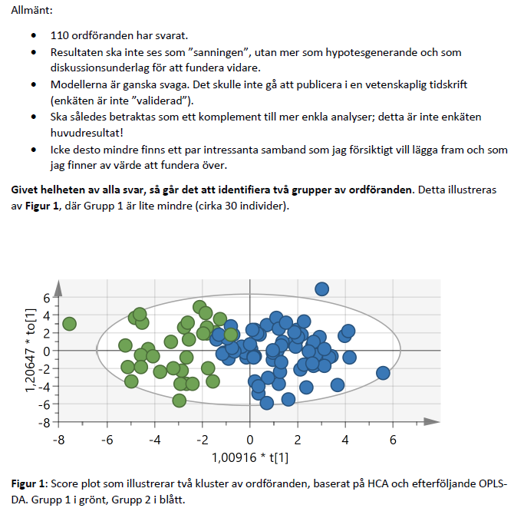

I **Tabell 1** (sist i dokumentet) visas de variabler som är mest karakteristiska för uppdelningen i 2 grupper (givet helheten i materialet). Det negativa tecknet i p(corr)-kolumnen innebär att Grupp 1 generellt har högre värden för dessa variabler än Grupp 2 (se median-värdena i tabellen). Den variabel som mest särskiljer grupperna är således huruvida man uppfattar sig om en ledare eller inte. P-värdet gäller jämförelse med traditionell univariat icke-parameterisk statistik (Mann-Whitney U test); ett p-värde <0.05 brukar betecknas som statistiskt signifikant.

Min tolkning: Grupp 1 är ordföranden som tenderar att leda en större församling i en större ort, och de verkar ha en tydligare ledaridentitet (självuppfattning) än Grupp 2. De upplever också att det är lättare att ”bära” församlingen, inklusive medlemmars problem och situationen i församlingsledningen; man kan spekulera i om det har att göra just med att församlingarna tenderar att vara större (dvs problemen hamnar ”längre bort” och man blir inte lika personligt involverad i dem?) och/eller just att de har en tydligare självuppfattning om att vara ledare.

Några illustrationer på skillnaderna mellan grupperna: Figur 2 illustrerar skillnader mellan grupper i ”Gåva ledarskap”, Figur 3 skillnader i ortens storlek, och Figur 4 församlingens storlek.

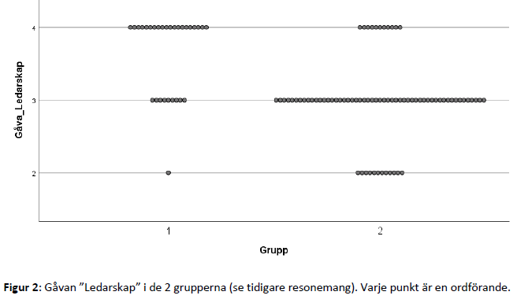

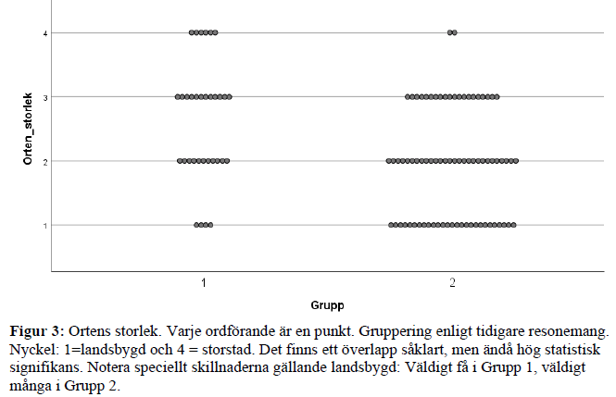

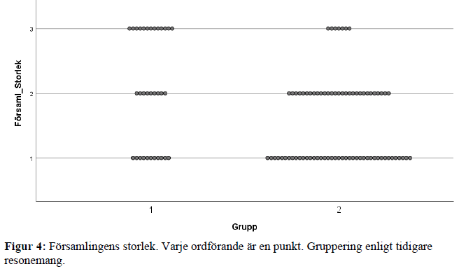

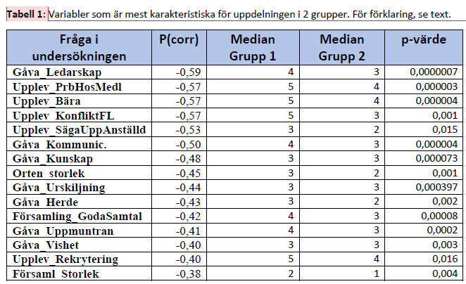

1. Församlingsföreståndare: Fil 1:1, 1 Tom 3:2, Tit 1:7-8 ”Församlingsledaren måste ju vara oförvitlig, eftersom han är Guds förvaltare. Han får inte vara självgod, inte häftig, inte missbruka vin, inte vara hårdhänt, inte sniken, utan skall vara gästfri, godhjärtad, behärskad, rättrådig, from och sträng mot sig själv”, Herde: Apg 20:28, 1 Petr 2:25
2. Även om just Svenska Lutherska Kyrkan kan hävda att apostolisk succession finns då dess första ärkebiskop Laurentius Petri, 1531, vigdes av en katolsk biskop som var i rakt nedstigande led från apostlarna.
3. I minnesskriften från Askers baptistförsamlings 80-års firande benämns äldste som ”medäldste”. Medäldste och diakoner tillsammans bildar församlingens diakonkår och kallas församlingens tjänstemän. (Arbäck, 1938, s42)
4. “The researchers made two important observations: 1) this mature group of believers were dissatisfied that their church did not “keep them on track” as they tried to lead a Christian life and 2) they were disappointed that the church had not “helped them find a spiritual mentor.” “ (Hawkins & Parkinson. 2007)
5. Till exempel Apg 6:3